附录：习题答案

第一章 计算机系统概述

一. 选择题
1.答：CPU的组成包含运算器、控制器和寄存器。本题答案为：A。
2.答：本题答案为： D。
3.答：本题答案为：C。
4.答：本题答案为：D。
5.答：本题答案为：B。

二. 填空题
1.答：本题答案为： 电子管； 晶体管； 中小规模集成电路； 大规模、超大规模集成电路。
2.答：本题答案为： 32； 32。
3.答：本题答案为： 快速性； 通用性； 准确性； 逻辑性。

三. 判断题
1.答：计算机的运算部件和控制部件做在一块集成电路芯片上，这样的一块芯片叫做CPU。本题答案为：错。
2.答：兼容性包括数据和文件的兼容、程序兼容、系统兼容和设备兼容。微型计算机通常具有这种兼容性。本题答案为：错。
3.答：会计电算化属于计算机数据处理方面的应用。本题答案为：错。
4.答：本题答案为：对。
5.答：“运算速度”指标的含义是指每秒钟能执行多少条指令。本题答案为：错。

四. 简答题
1.答：按照冯·诺依曼提出的原理，计算机必须具有如下功能：
① 输入/输出功能。计算机必须有能力把原始数据和解题步骤接收下来（输入），把计算结果与计算过程中出现的情况告诉（输出）给使用者。
② 记忆功能。计算机应能够“记住”原始数据和解题步骤以及解题过程中的一些中间结果。
③ 计算功能。计算机应能进行一些最基本的运算，这些基本运算组成人们所需要的一些计算。
④ 判断功能。计算机在进行一步操作之后，应能从预先无法确定的几种方案中选择一种操作方案。
⑤ 自我控制能力。计算机应能保证程序执行的正确性和各部件之间的协调性。
2.答：冯·诺依曼计算机体系的基本思想是存储程序，也就是将用指令序列描述的解题程序与原始数据一起存储到计算机中。计算机只要一启动，就能自动地取出一条条指令并执行之，直至程序执行完毕，得到计算结果为止。
按此思想设计的计算机硬件系统包含运算器、控制器、存储器、输入设备和输出设备五个基本部件。
运算器用来进行数据变换和各种运算。
控制器则为计算机的工作提供统一的时钟，对程序中的各基本操作进行时序分配，并发出相应的控制信号，驱动计算机的各部件按节拍有序地完成程序规定的操作内容。
存储器用来存放程序、数据及运算结果。
输入/输出设备接收用户提供的外部信息或用来向用户提供输出信息。

第二章 存储器系统

一. 选择题
1.答：计算机系统中广义的存储器包括CPU内部寄存器、高速缓存（cache）、主存储器和外存储器。本题答案为：D。
2.答：当前计算机正在执行的程序和数据均存放在内存储器中，外存储器存放CPU当前不使用的程序和数据。本题答案为：C。
3.答：16MB=16×1 024KB=16 384KB。本题答案为：B。
4.答：存储器的读出时间和写入时间均小于存储周期。本题答案为：B。
5.答：存储单元是若干个存储元的集合，它可以存放一个字或一个字节。本题答案为：B。
6.答：字长是计算机内部一次可以处理的二进制数码的位数。本题答案为：C。
7.答：因为字长32位，所以按字编址即按32位编址。64MB=16M×4B=1M×32=16MW，所以其寻址范围是0~16M−1。本题答案为：B。
8.答：因为字长16位，所以半字是8位，按半字编址即按8位编址。
2MB=2M×8，其寻址范围是0~2M-1。本题答案为：C。
9.答：A，半导体RAM信息可读可写，但断电后不能保持记忆。B，动态的RAM和静态的RAM都是易失性存储器。D，ROM不用刷新，但集成度不比动态RAM高，且断电后存储的信息仍能保持。本题答案为：C。
10.答：地址线引脚只引出一半，所以16K×1的动态随机存储器有地址线7根，输入/输出数据线2根，一根读写线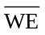，一根行地址选择线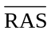，一根列地址选择线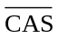，所以其总和是12根。本题答案为：B。
11.答：刷新通常是一行一行地进行的，每一行中各记忆单元同时被刷新。本题答案为：B。
12.答：两个访问端口独立工作互不干扰，只有当两个端口试图在同一时间内访问同一地址单元时，才会发生冲突。本题答案为：B。
13.答：双端口存储器有两个访问端口，两个端口分别连接两套独立的总线。本题答案为：B。

二. 填空题
1.答：存取时间； 从存储器接受读出请求到所要的信息出现在它的输出端的时间； 小于。
2.答：随机存储器访问所需的时间基本固定，而与存储单元地址无关。
程序和数据； 存储位置。
3.答：CPU通过使用地址寄存器和数据寄存器与主存直接进行数据传送，CPU不能直接访问外存上的数据。本题答案为： 内存； 外存； 内存。
4.答：半导体存储器分为随机存储器和只读存储器，随机存储器又分为静态随机存储器和动态随机存储器。本题答案为： 静态随机存储器（SRAM）； 动态随机存储器（DRAM）。
5.答：动态存储元是依靠栅极电容上有无电荷来表示信息的，但电容的绝缘电阻不是无穷大，因而电荷会泄漏掉。本题答案为： 泄漏电流； 刷新。
6.答：地址译码器的设计方案有两种：一种是单译码，另一种是双译码。本题答案为： 单译码； 双译码。
7.答：静态MOS存储元组成的双稳态触发器保存信息，它能长期保持信息的状态不变。本题答案为： 双稳态电路； 刷新（或恢复）。
8.答：多体交叉存储器各存储模块都有各自独立的地址寄存器、译码器和数据寄存器。本题答案为： 高速； 地址寄存器； 数据缓冲寄存器。

三. 判断题
1.答：通常计算机的内存储器由RAM和ROM两部分组成。本题答案为：对。
2.答： ROM称之为“非易失性存储器”，即使停电，仍能保持其内容。而RAM为“易失性存储器”，一断电，其保持的内容将丢失。本题答案为：对。
3.答： CPU访问存储器的时间与容量无关，而是由存储元的材料决定的。本题答案为：错。
4.答：动态RAM和静态RAM的共同特点是当供电电源切断时，原来保存的信息也消失。本题答案为：对。
5.答：刷新不仅仅因为存储器是破坏性读出，还在于动态随机存储器在存储数据时，若存储器不做任何操作，电荷也会泄漏。为保证数据的正确性，必须使数据周期性地再生，即刷新。本题答案为：错。

四. 简答题
1.答：微机中使用的半导体存储器包括半导体随机存储器（RAM）和半导体只读存储器（ROM），其中RAM又可以分为静态RAM（SRAM）和动态RAM（DRAM）。
RAM是可读、可写的存储器，CPU可以对RAM单元的内容随机地读/写访问。RAM多用MOS型电路组成。SRAM的存取速度快，但集成度低，功耗也较大，所以一般用来组成高速缓冲存储器和小容量内存系统；DRAM集成度高，功耗小，但存取速度慢，一般用来组成大容量内存系统。
ROM可以看作RAM的一种特殊形式，其特点是：存储器的内容只能随机读出而不能写入。这类存储器常用来存放那些不需要改变的信息，由于信息一旦写入存储器就固定不变了，即使断电，写入的内容也不会丢失，所以又称为固定存储器。
内存是指RAM和ROM，其中的RAM是动态RAM。
2.答：计算机在存取数据时，以存储单元为单位进行存取。机器的所有存储单元长度相同，一般由8的整数倍个存储元构成。同一单元的存储元必须并行工作，同时读出、写入。由许多存储单元构成一台机器的存储体。由于每个存储单元在存储体中的地位平等，为区别不同单元，给每个存储单元赋予地址。
3.答：计算机系统中广义的存储器包括CPU内部寄存器、高速缓存（cache）、内存储器和外存储器，其存取速度依次降低，存储成本也依次降低。
（1）寄存器组→cache→软盘→主存→光盘存储器→硬盘→磁带。
（2）寄存器组→cache→主存→硬盘→光盘存储器→软盘→磁带。
4.答： SRAM由存储体、读写电路、地址译码电路、控制电路组成，DRAM还需要有动态刷新电路。
与SRAM相比，DRAM在电路组成上有以下不同之处：
① 地址线的引脚一般只有一半，因此，增加了两根控制线和，分别控制接收行地址和列地址。
② 没有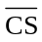引脚，在存储器扩展时用来代替。

五. 综合题
1.解：（1）按字节编址，1MB=2²⁰×8，地址寄存器为20位，数据寄存器为8位，编址范围为00000H~FFFFFH。
（2）按半字编址，1MB=2²⁰×8=2¹⁹×16，地址寄存器为19位，数据寄存器为16位，编址范围为00000H~7FFFFH。
（3）按字编址，1MB=2²⁰×8=2¹⁸×32，地址寄存器为18位，数据寄存器为32位，编址范围为00000H~3FFFFH。
2.解：① 计算出需要的各种芯片数。
用2K×8的2716芯片设计容量为4KB的ROM，需2716芯片2片；
用1K×4的2114芯片设计容量为2KB的RAM，需2114芯片4片。
② 写出每个芯片的地址分配。
ROM1 0000H～07FFH
ROM2 0800H～0FFFH
RAM1+RAM2 1000H～13FFH
RAM3+RAM4 1400H～17FFH
③ 设计片选逻辑。
④ 连接存储子系统。
3.解：（1）ROM的首地址为0000H，ROM的总容量为2K×8，所以末地址为07FFH。
RAM的末地址为3FFFH，RAM的总容量为8K×8，所以，3FFFH-首地址=1FFFH，首地址为：2000H。
（2）设计方案
ROM的地址范围为 000 000 0000 0000
000 111 1111 1111
RAM的地址范围为 1 00 000 0000 0000
1 11 111 1111 1111
方法一：
以内部地址多的为主，地址译码方案为：用A₁₃来选择，当A₁₃=1时选RAM，当A₁₃A₁₂A₁₁=000时选ROM，如图2-37所示。
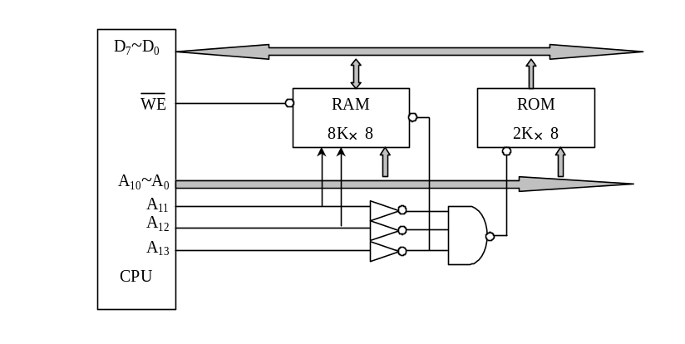
图2-37 方法一的CPU与存储芯片的连接图
方法二：
以内部地址少的为主，地址译码方案为：用A₁₃A₁₂A₁₁作译码器输入，则Y₀选ROM，Y₄、Y₅、Y₆、Y₇均选RAM，如图2-38所示。
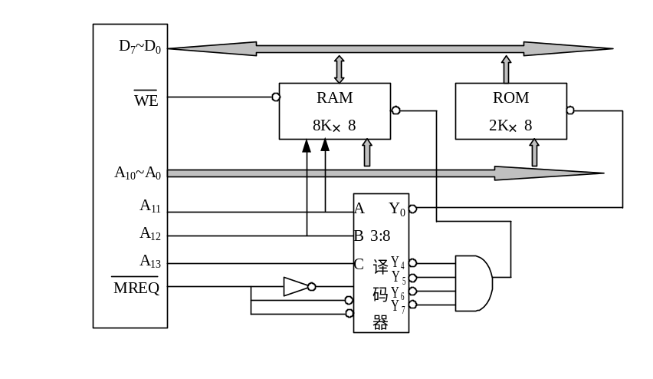
图2-38 方法二的CPU与存储芯片的连接图
4.解：（1）因为总容量为256K×16=2¹⁸×16，所以地址线、数据线分别为18根和16根。
（2）因为ROM的地址范围为10000H~1FFFFH，所以ROM为64K，用32K×16的ROM芯片来设计，需要2片。
RAM的容量=256K-64K=192K，用64K×8的RAM芯片来设计，需要6片。
（3）存储器扩展图和与CPU的连接图如图2-39所示。
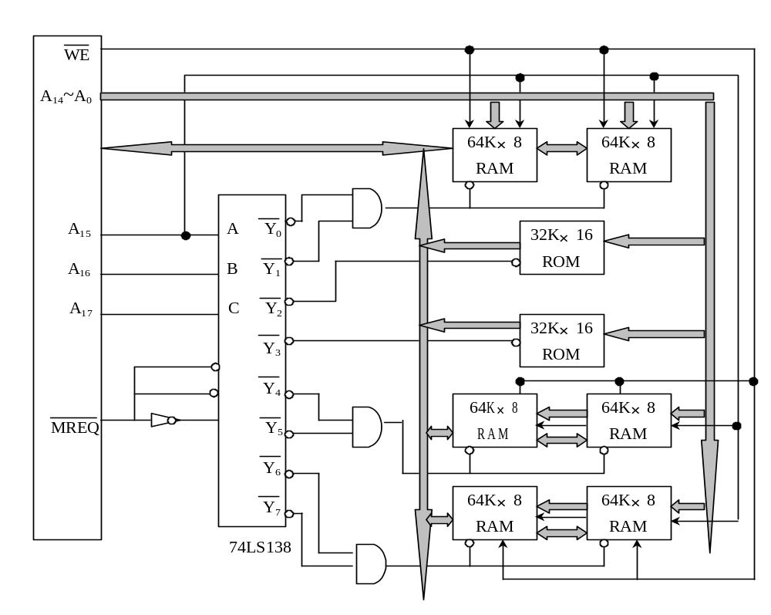
图2-39 存储器扩展图和与CPU的连接图
5.解：存储器逻辑图如图2-40所示。
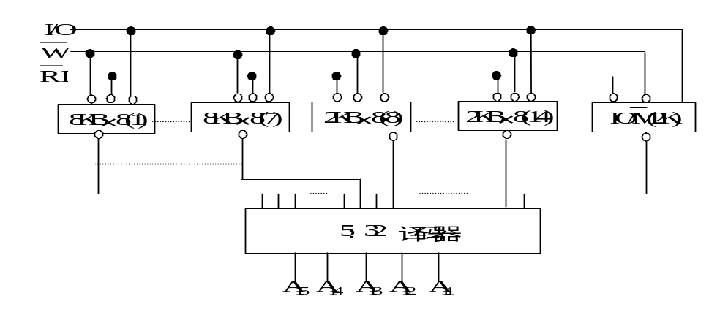
图2-40 存储器的逻辑框图
RAM(1)芯片的地址范围是 0000H～1FFFH；
RAM(2)芯片的地址范围是 2000H～3FFFH；
RAM(3)芯片的地址范围是 4000H～5FFFH；
RAM(4)芯片的地址范围是 6000H～7FFFH；
RAM(5)芯片的地址范围是 8000H～9FFFH；
RAM(6)芯片的地址范围是 A000H～BFFFH；
RAM(7)芯片的地址范围是 C000H～DFFFH；
RAM(8)芯片的地址范围是 E000H～E3FFH；
RAM(9)芯片的地址范围是 E400H～E7FFH；
RAM(10)芯片的地址范围是 E800H～EBFFH；
RAM(11)芯片的地址范围是 EC00H～EFFFH；
RAM(12)芯片的地址范围是 F000H～F3FFH；
RAM(13)芯片的地址范围是 F400H～F7FFH；
RAM(14)芯片的地址范围是 F800H～FBFFH；
I/O空间的地址范围是 FC00H～FFFFH。
6.解：（1）用8K×8位的ROM芯片组成16KB的ROM，需要ROM芯片2片；用16K×4位的RAM芯片组成32KB的RAM，需要RAM芯片4片。
（2）CPU与存储器之间的连线图如图2-41所示。
（3）因为CPU地址线20条（A19～A0），在图2-41中，为了保证地址不重叠，所以将地址线A16连3:8译码器的使能端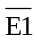，地址线A17连3:8译码器的使能端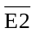，地址线A18、A19和存储器控制线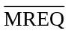同时为低时与门输出高电平连3:8译码器的使能端E3，所以只有A19A18 A17A16和存储器控制线同时为低时存储器才能工作，其地址范围如下：
ROM的地址范围为： ROM1 00000H～01FFFH
ROM2 02000H～03FFFH
RAM的地址范围为： RAM1+RAM2 04000H～07FFFH
RAM3+RAM4 08000H～0BFFFH
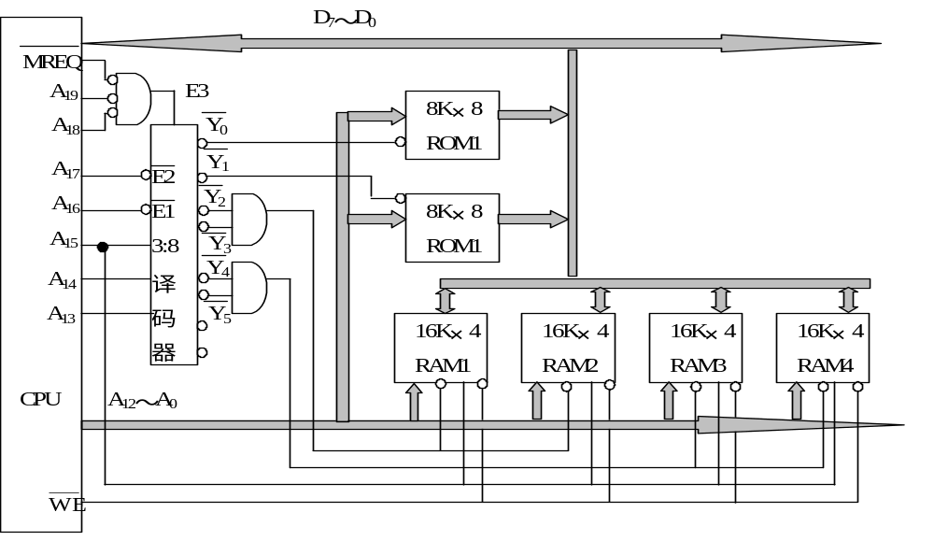
图2-41 CPU与存储芯片的连接图

第三章 数据在机器层次的表示

一. 选择题
1.答：根据原码的定义，当-1<x<0时，[x]_{原}=1-x。本题答案为： A。
2.答：若字长为n+1，则定点补码小数的表示范围为：-1≤x≤1-2^{－n}，这里n=15。本题答案为：D。
3.答：若字长为n+1，用定点整数补码表示时：最小正整数为1；最大负数值为-2^{n}，这里n=31。本题答案为： ①A ②C。
4.答：字长12位，定点补码规格化小数表示时，所能表示的最小正数是0.10000000000，即1/2；所能表示的最大正数是0.11111111111，即(1-2^{－11})。本题答案为： C。
5.答：机内码=国标码的两个字节各加80H，国标码=区位码的两个字节各加20H。所以，机内码=区位码的两个字节各加A0H，“常”字的区号=B3H-A0Ｈ=13H，十进制为19。本题答案为：A。
6.答： ASCII字符的编码是由7个二进位表示，从0000000到1111111共128种编码。但由于字节是计算机中基本单位，ASCII码仍以一字节来存入一个ASCII字符。每个字节中多余的一位即最高位（最左边一位）在机内部保持为“0”。本题答案为： B。
7.答：该汉字的区号=DBH-A0Ｈ=3BH，十进制为59，所以该汉字属于二级汉字。本题答案为：C。

二. 填空题
1.答：若字长为n+1，则补码的表示范围为：-2^{n}≤x≤2^{n}-1，这里n=7。本题答案为： −128；127。
2.答：若字长为n+1，则反码的表示范围为：-(2^{n}-1)≤x≤2^{n}-1，这里n=7。本题答案为：−127； +127。
3.答：移码的符号位与补码相反。本题答案为： 正； 负。
4.答：真值0的移码为80H；真值-128的补码为80H；真值-127的反码为80H；真值-0的原码为80H。本题答案为： 移码； 补码； 反码； 原码。
5.答：真值127的移码为FFH；真值-127的原码为FFH；真值-1的补码为FFH；真值-0的反码为FFH。本题答案为： 移码； 原码； 补码； 反码。
6.答：因为阶码4位，所以最小阶码为-8；因为尾数12位，所以规格化的绝对值最小尾数为-(2^{－1}+2^{－11})；非规格化的绝对值最小尾数为-2^{－1}。
由于题中没有强调尾数是否一定要规格化，所以答案有两个。一是-(2^{－1}+2^{－11})×2^{－8}（规格化的绝对值最小负数），二是2^{－11}×2^{－8}（非规格化的绝对值最小负数）。
7.答：最小的区位码是01区01位；交换码又称国标码，而国标码（十六进制）=区位码（十六进制）+2020H，所以其对应的交换码是0101H+2020H=2121H。机内码（十六进制）=国标码（十六进制）+8080H，所以其对应的内码是2121H+8080H=A1A1H。在外存字库中是从文件头开始，所以其在外存字库中的记录号是0。本题答案为： 0101H； 2121H； A1A1H； 0。
8.答：机内码（十六进制）=国标码（十六进制）+8080H，该汉字的机内码=3540H + 8080H=B5C0。本题答案为：B5C0。
9.答：转换后的结果如表3-8(b)所示。
表3-8(b) 表3-8(a)的答案
原码 十进制 | 反码 十进制 | 补码 十进制
0.1010 0.625 | 0.1010 0.625 | 0. 1010 0.625
1.1111 -0.9375 | 1.1111 0 | 1. 1111 -0.0625
1.1010 -0.625 | 1.1010 -0.3125 | 1. 1010 -0.375

三. 简答题
1.答：① +111000 = 2⁶×0.111000
符号位为0；6的阶码移码表示为10110；尾数补码为1110000000，所以+111000的规格化浮点数的编码为0101101110000000。
② -10101=-2⁵×0.10101
符号位为0；5的阶码移码表示为10101；尾数补码为10101100000，所以-10101的规格化浮点数的编码为1101010101100000。
③ +0.01011=2^{－1}×0.1011
符号位为0；-1的阶码移码表示为01111；尾数补码为1011000000，所以+0.01011的规格化浮点数的编码为0011111011000000。
2.答：CRC码是一种纠错能力较强的编码。在进行校验时，将CRC码多项式与生成多项式G(X)相除，若余数为0，则表明数据正确；当余数不为0时，说明数据有错。只要选择适当的生成多项式G(X)，余数与CRC码出错位位置的对应关系是一定的，由此可以用余数作为判断出错位置的依据而纠正错码。
3.答：码距是任意两个合法码之间至少有几个二进制位不相同，所以它们的码距为5。可纠正(5-1)个错误，即4个错误。错误码字0100011110，应纠正为0000011111。

第四章 运算器及运算方法

一. 选择题
1.答：采用1位符号位判断溢出的方法有两个，其中之一与进位位有关系，判断条件是符号位进位和最高数位进位不同。本题答案为：D。
2.答：乘法器的硬件结构通常采用并行加法器和串行右移。本题答案为：C。
3.答：本题答案为：A，C。
4.答：对于选项A，定点补码运算时，其符号位参加运算，所以A是不正确的。对于选项D，尾数部分不仅能进行乘法和除法运算，还能进行加和减运算，所以D是不正确的。对于选项E，浮点数的正负由尾数的正负符号决定，阶码的正负符号只影响数的绝对值的大小，所以E是不正确的。本题答案为：B，C，F。
5.答： ALU部件主要完成加减法算术运算以及逻辑运算。本题答案为：C。
6.答：本题答案为：B。

二. 填空题
1.答：补码加减法中，数据的符号与数据一样参加运算，符号位的进位为模值，应该丢掉。本题答案为： 符号位； 符号位产生的进位。
2.答：本题答案为： 00； 11。
3.答：用两个相同的符号位表示一个数的符号。左边第一位为第一符号位S_{f1}，相邻的为第二符号位S_{f2}，则00表示正号、01表示产生正向溢出、11表示负号、10表示产生负向溢出。本题答案为： 不相同； 01； 10。
4.答：本题答案为： 10； 01。
5.答：设x=x_{f}.x₁x₂…x_{n}，y=y_{f}.y₁y₂…y_{n}，乘积为P，乘积的符号位为P_{f} ，则P_{f}= x_{f}⊕y_{f}，|P|=|x|·|y|。本题答案为： 分开运算； 被乘数与乘数的符号位异或。
6.答：本题答案为：阶码运算溢出。
7.答：本题答案为：加1。
8.答：本题答案为： 左移一位； 减1。
9.答：本题答案为： 右移一位； 加1。
10.答：本题答案为： 11.0××…×或00.1××…×； 01或10；11.1或00.1。
11.答：本题答案为： 对阶； 尾数加法； 结果规格化。
12.答：此时运算结果负溢出，结果的绝对值大于1。本题答案为： 等于1； −1.0010。
13.答：本题答案为： ALU； 寄存器； 多路选择器； 移位器； 数据通路。
14.答：本题答案为：快速进位。
15.答：本题答案为： 阶码运算器； 尾数运算器；尾数运算器； 加减乘除。

三. 简答题
1.答：双符号位检测溢出是采用两位二进制位表示符号，即正数的符号位为00，负数的符号位为11。在进行运算时，符号位均参与运算，计算结果中如果两个符号位不同，则表示有溢出产生。
若结果的符号位为01，则表示运算结果大于允许取值范围内的最大正数，一般称为正溢出；若结果的符号位为10，则表示运算结果是负数，其值小于允许取值范围内的最小负数，一般称为负溢出。两个符号位中的高位仍为正确的符号。
2.答：采用单符号位检测溢出的方法有两种：
⑴利用参加运算的两个数据和结果的符号位进行判断：两个符号位相同的数相加，若结果的符号位与加数的符号位相反，则表明有溢出产生；两个符号位相反的数相减，若结果的符号位与被减数的符号位相反，则表明有溢出产生。其他情况不会有溢出产生。
⑵利用编码的进位情况来判断溢出：V=C₀⊕C_{l}，其中C₀为最高位（符号位）进位状态，C_{l}为次高位（数值最高位）进位状态。V=1，产生溢出；V=0，无溢出。
3.答：定点补码一位除法中，加减交替法的算法规则如下：
① 符号位参加运算，除数与被除数均用双符号补码表示。
② 被除数与除数同号，被除数减去除数。被除数与除数异号，被除数加上除数。商符号位的取值见③。
③ 余数与除数同号，商上1，余数左移一位减去除数；余数与除数异号，商上0，余数左移一位加上除数。
④ 采用校正法，包括符号位在内，应重复③n+1次。这种方法操作复杂一点，但不会引起误差。
采用最后一步恒置“1”的方法。包括符号位在内，应重复③n次，这种方法操作简单，易于实现，其引起的最大误差是2^{-n}。
4.答：运算器的主要功能是完成算术及逻辑运算，它由ALU和若干寄存器组成。ALU负责执行各种数据运算操作；寄存器用于暂时存放参与运算的数据以及保存运算状态。
5.答：先行进位解决的问题是进位的传递速度。其基本思想是：让各位的进位与低位的进位无关，仅与两个参加操作的数有关。由于每位的操作数是同时给出的，各进位信号几乎可以同时产生，和数也随之产生，所以先行进位可以提高进位的传递速度，从而提高加法器的运算速度。

四. 计算题
1.解：[X]_{补} = 0.1011 [Y]_{补} = 1.1011
[0.5X]_{补} = 0.01011 [0.5Y]_{补} = 1.11011
[0.25X]_{补} = 0.001011 [0.25Y]_{补} = 1.111011
[-X]_{补} = 1.0101 [-Y]_{补} = 0.0101
2[-X]_{补} =0.1010（溢出） 2[-Y]_{补} = 0.1010
2.解：x算术左移后的值=1.0110（溢出） y算术左移后的值=1.0110
x逻辑左移后的值=1.0110 y逻辑左移后的值=1.0110
x算术右移后的值=0.0101 y算术右移后的值=1.1101
x逻辑右移后的值=0.0110 y逻辑右移后的值=0.1101
3.解：① x=27/32=11011₍₂₎×2^{－5}=0.11011₍₂₎ ，y=11111₍₂₎×2^{－5}=0.11111₍₂₎
[x]_{补} = 00.11011 [x]_{补}= 00.11011
+ [-y]_{补} = 11.00001 + [y]_{补}= 00.11111
[x-y]_{补} = 11.11100 [x+y]_{补}= 01.11010
所以，x - y = -0.00100 双符号位不同，产生溢出
② x=0.1101₍₂₎，y = -0.1011₍₂₎
[x]_{补} = 00.1101 [x]_{补} = 00.1101
+ [-y]_{补} = 00.1011 + [y]_{补} = 11.0101
[x-y]_{补} = 01.1000 [x+y]_{补} = 00.0010
双符号位不同，产生溢出 所以，x - y=0.0010
4.解：|x|=000011，[-|x|]_{补}=111101（用三符号表示），|y|=0011（用单符号表示）
部分积 乘数 C 说明
000000 0.0110
+ 111101 y_{n－1}y_{n}C=110 减|x|，即加[-|x|]_{补}
111101
1111110 1 0.01 右移两位 0→C
+ 000011 y_{n－1}y_{n}C=001 加|x|
0000100 1
0000010 01 最后一步移一位
所以结果为[x×y]_{原}=001001。
5.解：[x]_{补}=111.101，[-x]_{补}=000.011（用三符号表示），[y]_{补}=1.101（用单符号表示） 部分积 乘数 C 说明
000000 1.1010
+ 111101 y_{n－1}y_{n}C=010 加[x]_{补}
111101
111111 01 1.10 右移两位
+ 000011 y_{n－1}y_{n}C=110 加[-x]_{补}
000010 01
000001 001 最后一步移一位
所以结果为[x×y]_{补}=001001。
6.解：[x]_{补}=000.1011，[-x]_{补}=111.0101（用三符号表示），[y]_{补}=11.0000（用双符号表示）
部分积 乘数y_{n+1} 说明
000.0000 11.00000
000.0000 00 11.000 y_{n－1}y_{n}y_{n+1}=000 右移两位
000.0000 0000 11.0 y_{n－1}y_{n}y_{n+1}=000 右移两位
+ 111.0101 y_{n－1}y_{n}y_{n+1}=110 加[-x]_{补}
111.0101 0000 最后一步不移位
所以结果为[x×y]_{补}=1.01010000。
7.解：|x|=00.1101（用双符号表示），|y|= 0.1011（用单符号表示）
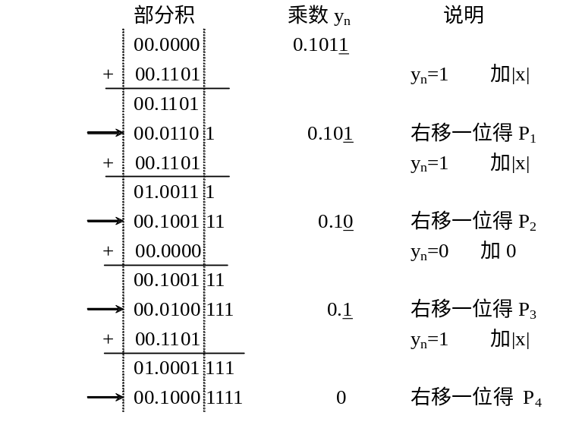
由于P_{f}= x_{f}⊕y_{f} =0⊕1=1，|P|=|x|×|y| =0.10001111，所以[x×y]_{原}=1.10001111。
8.解：|x|=000.1101，2|x|=001.1010（用三符号表示），|y|=00.0110（用双符号表示）
部分积 乘数 C 说明
000.0000 00.01100
+ 001.1010 y_{n－1}y_{n}C=100 加2|x|
001.1010
000.0110 10 00.010 右移两位 0→C
+ 000.1101 y_{n－1}y_{n}C=010 加|x|
001.0011 10
000.0100 1110 00.0 右移两位 0→C
y_{n－1}y_{n}C=000 最后一步不移位
所以结果为：[x×y]_{原}=1.01001110。
9.解：[x]_{补}=111.0011，2[-x]_{补}=001.1010，2[x]_{补}=110.0110（用三符号表示），
[y]_{补}=00.0110（用双符号表示）
部分积 乘数y_{n+1} 说明
000.0000 00.01100
+ 001.1010 y_{n－1}y_{n}y_{n+1}=100 加2[-x]_{补}
001.1010
000.0110 10 00.011 右移两位
+ 110.0110 y_{n－1}y_{n}y_{n+1}=011 加2[x]_{补}
110.1100 10
111.1011 0010 00.0 右移两位
y_{n－1}y_{n}y_{n+1}=000 最后一步不移位
所以结果为：[x×y]_{补}=1.10110010。
10.解：[x]_{补}=1.0011，[-x]_{补}=00.1101（用双符号表示），[y]_{补}=0.1011（用单符号表示）
部分积 乘数y_{n}y_{n+1} 说明
00.0000 0.10110
+ 00.1101 y_{n}y_{n+1}=10 加[-x]_{补}
00.1101
00.0110 1 0.1011 右移一位得P₁
00.0011 01 0.101 y_{n}y_{n+1}=11 右移一位得P₂
+ 11.0011 y_{n}y_{n+1}=01 加[x]_{补}
11.0110 01
11.1011 001 0.10 右移一位得P₃
+ 00.1101 y_{n}y_{n+1}=10 加[-x]_{补}
00.1000 001
00.0100 0001 0.1 右移一位得P₄
+ 11.0011 y_{n}y_{n+1}=01 加[x]_{补}
11.0111 0001 最后一步不移位
所以结果为：[x×y]_{补}=1.01110001。
11.解：|x|=00.10110，|y|=00.11111，[-|y|]_{补}= 11.00001（用双符号表示）
被除数x/余数r 商数q 说明
00.10110
+[-|y|]_{补} 11. 00001 减去除数
11.10111 0 余数为负商上0
11.01110 0 r和q左移一位
+|y| 00.11111 加上除数
00.01101 0.1 余数为正商上1
00.11010 0.1 r和q左移一位
+[-|y|]_{补} 11. 00001 减去除数
11.11011 0.10 余数为负商上0
11.10110 0.10 r和q左移一位
+ |y| 00. 11111 加上除数
00.10101 0.101 余数为正商上1
01.01010 0.101 r和q左移一位
+[-|y|]_{补} 11. 00001 减去除数
00.01011 0.1011 余数为正商上1
00.10110 0.1011 r和q左移一位
+[-|y|]_{补} 11. 00001 减去除数
11.10111 0.10110 余数为负商上0
余数校正： 00.11111
00.10110
Q_{f}=x_{f}⊕y_{f}=1⊕0=1，[x/y]_{原}=1.10110，余数[r]_{原}=1.10110×2^{－5}（余数与被除数同号）。
12.解：[x]_{补}=00.10110，[y]_{补}=00.11111，[-y]_{补}= 11.00001（用双符号表示）
被除数x/余数r 商数q 说明
00.10110
+[-y]_{补} 11.00001 减去除数
11.10111 0 余数与y异号商上0
11.01110 0 r和q左移一位
+[y]_{补} 00.11111 加上除数
00.01101 0.1 余数与y同号商上1
00.11010 0.1 r和q左移一位
+[-y]_{补} 11.00001 减去除数
11.11011 0.10 余数与y异号商上0
11.10110 0.10 r和q左移一位
+ [y]_{补} 00.11111 加上除数
00.10101 0.101 余数与y同号商上1
01.01010 0.101 r和q左移一位
+[-y]_{补} 11.00001 减去除数
00.01011 0.1011 余数与y同号商上1
00.10110 0.1011 r和q左移一位
+[-y]_{补} 11.00001 减去除数
11.10111 0.10110 余数与y异号商上0
余数校正： 00.11111
00.10110
除不尽，商>0，所以不用校正：[x/y]_{补}=0.10110，余数[r]_{原}=0.10110×2^{－5}（余数与被除数同号）。
13.解：[x]_{补}=0.1001，[y]_{补}=11.0111，[-y]_{补}= 00.1001（用双符号表示）
被除数x/余数r 商数q 说明
00.1001
+[y]_{补} 11.0111 x和y异号，[x]_{补}+[y]_{补}
00.0000 0 余数与y异号商上0
00.0000 0 r和q左移一位
+[y]_{补} 11.0111 加上除数
11.0111 0.1 余数与y同号商上1
10.1110 0.1 r和q左移一位
+[-y]_{补} 00.1001 减去除数
11.0111 0.11 余数与y同号商上1
10.1110 0.11 r和q左移一位
+[y]_{补} 00.1001 加上除数
11.0111 0. 111 余数与y同号商上1
10.1110 0. 111 r和q左移一位
+[-y]_{补} 00.1001 减去除数
11.0111 0. 1111 余数与y同号商上1
中间有一步余数为零表示能除尽，除数为负，需校正：
[x/y]_{补}= 1.1111 + 0.0001 = 1.0000
余数与被除数异号需校正：
余数[r]_{补}=(11.0111 + 00.1001)×2^{－4}=0.0000×2^{－4}
14.解：[x]_{补}=0.100，[y]_{补}=11.011，[-y]_{补}= 00.101（用双符号表示）
被除数x/余数r 商数q 说明
00.100
+[y]_{补} 11.011 x和y异号，[x]_{补}+[y]_{补}
11.111 1 余数与y同号商上1
11.110 1 r和q左移一位
+[-y]_{补} 00.101 减去除数
00.011 1. 0 余数与y异号商上0
00.110 1. 0 r和q左移一位
+[y]_{补} 11.011 加上除数
00.001 1. 00 余数与y异号商上0
00.010 1. 00 r和q左移一位
+ [y]_{补} 11.011 加上除数
11.101 1. 001 余数与y同号商上1
不能除尽，商为负，需校正：[x/y]_{补}=1.001 + 0.001=1.010。
余数与被除数异号，需校正：余数[r]_{补}= (1.101+0.101)×2^{－3}=0.010×2^{－3}（余数与被除数同号）。
15.解：为了便于直观理解，假设两数均以补码表示，阶码采用双符号位，尾数采用单符号位，则它们的浮点表示分别为：
[X]_{浮} = 00010, 0.11011011
[Y]_{浮} = 00100, 1.01010000
（1）求阶差并对阶：
ΔE = E_{x} – E_{y} = [E_{x}]_{补} + [−E_{y}]_{补} = 00010 + 11100 = 11110
即ΔE为 –2，x的阶码小，应使M_{x} 右移2位，E_{x}加2，
[X]_{浮} = 00010, 0.11011011（11）
其中（11）表示M_{x} 右移2位后移出的最低两位数。
（2）尾数和
0. 00110110 （11）
+

1. 01010100
1. 10001010 （11）
（3）规格化处理
尾数运算结果的符号位与最高数值位为同值，应执行左规处理，结果为1.00010101（10），阶码为00 011。
（4）舍入处理
采用0舍1入法处理，则有
1. 00010101
+ 1
1. 00010110
（5）判溢出
阶码符号位为00，不溢出，故得最终结果为
x + y = 2⁰¹¹×(−0.11101010)
16.解：① [x]_{移}=00 1101111，[y]_{补}= 00 0101011，[−y]_{补}= 11 1010101
[x+y]_{移}= 00 1101111+ 00 0101011 = 0 10011010 （无溢出）
[x+y]_{移}= 1 0011010
[x-y]_{移}= 00 1101111+ 11 1010101 = 0 01000100 （无溢出）
[x-y]_{移}= 0 1000100
② [x]_{移}=01 1101111，[y]_{补}= 11 1010101，[−y]_{补}= 00 0101011
[x+y]_{移}= 01 1101111 + 11 1010101 = 0 11000100 （无溢出）
[x+y]_{移}= 1 1000100
[x-y]_{移}= 01 1101111 + 00 0101011 = 1 00011010 （有溢出）
17.解：（1）[x]_{补}=0001,0.11010，[y]_{补}=0011,1.01100
① 对阶，[ΔE]= [m]_{补}-[n]_{补}=0001+1101=1110，其真值为-010，即x的阶码比y的阶码小2，x的尾数应右移2位，阶码加2，得：[x]_{补}=0011,0.00111（0舍1入）。
② 尾数相加（用双符号），即[x_{尾}]_{补}+[y_{尾}]_{补}为：
00.00111
+ 11.01100
11.10011
③ 结果规格化：
由于运算结果的尾数为11.1×…×的形式，所以应左规，尾数左移一位，阶码减1，所以结果为：
[x+y]_{补}=0010，1.00110，x+y=2⁰¹⁰×(-0.11010)
（2）[x]_{补}=1110,1.00010，[y]_{补}=1100,0.11100，[-y]_{补}=1100,1.00100
① 对阶，[ΔE]= [m]_{补}-[n]_{补}=1110+0100=0010，其真值为0010，即x的阶码比y的阶码大2，-y的尾数应右移两位，阶码加2，得：[-y]_{补}=1110,1.11001（0舍1入）。
② 尾数相减（用双符号），即[x_{尾}]_{补}+[-y_{尾}]_{补}为：
11.00010
+ 11.11001
丢掉 1 10.11011
③ 结果规格化：
由于运算结果的尾数为10.×…×的形式，所以应右规，尾数右移一位，阶码加1，所以结果为：
[x-y]_{补}=1111,1.01110（0舍1入）
x-y=2^{－001}×(-0.10010)
18.解：（1）设S1为x的尾数，S2为y的尾数，则
S₁=(−0.875)₁₀=(−0.111)₂ [S1]_{补}=1.001
S₂=(0.625)₁₀=(+0.101)₂ [S2]_{补}=0.101
（2）求z=x−y的二进制浮点规格化结果。
① 对阶
设x的阶码为jx，y的阶码为jy，jx=(+01)₂，jy=(+10)₂；jx−jy=(01)₂−(10)₂=(−01)₂，小阶的尾数S₁右移一位S₁=(−0.0111)₂，jx阶码加1，则jx=(10)₂= jy，S₁经舍入后，S₁=(−0.100)₂，对阶完毕。
x= 2^{jx}×S1=2⁽¹⁰⁾²×(−0.100)2 x的补码浮点格式：010, 1100
y= 2^{jy}×S2=2⁽¹⁰⁾²×(+0.101)2 y的补码浮点格式：010, 0101
② 尾数相减：
[S1]_{补}=11.100，[−S2]_{补}=11.011
[S1]_{补}=11.100
+ [−S2]_{补}=11.011
[S1−S2]_{补}=10.111 尾数求和绝对值大于1
尾数右移一位，最低有效位舍掉，阶码加1（右规），则[S₁−S₂]_{补}=11.011（规格化数）， jx = jy =11
③ 规格化结果：011,1011。
19.解：（1）E_{x}-E_{y} = 0001+0001=0010
所以 E_{y}=0001，M_{y}=0.001001
M_{x}+M_{y}=0.1010+0.001001=0.110001
即： [E_{x+y}]_{补}=0001，[M_{x+y}]_{补}=0.1100
（2）[E_{x}+E_{y}]_{移}= 01001+11111=01000
M_{x}×M_{y}=0.1010×0.1001=0.01011010
规格化： [E_{x+y}]_{移}=01000-1=01000+11111=00111
即： [E]_{移}= 0111，[M]_{原}=0.10110100
（3）调整x，使E_{x}<E_{y}，
所以 E_{x}=0010，M_{x}=0.0101
[E_{x}-E_{y}]_{移}= 01010+00001=01011
M_{x}=0.0101，M_{y}=0.1001，[-M_{y}]_{补}= 1.0111
[M_{x}/M_{y}]_{原}=0.1000，余数[r]_{原}=0.1000×2^{－4}
即： [E]_{移}= 1011，[M]_{原}=0.1000，余数[r]_{原}=0.1000×2^{－4}

第五章 指令系统

一. 选择题
1.答： 二地址指令中，如果有一个操作数是立即寻址，则指令的地址码字段存放的是该操作数；如果有一个操作数是寄存器寻址，则指令的地址码字段存放的是寄存器号；如果有一个操作数是直接寻址，则指令的地址码字段存放的是该操作数地址。所以B、C、D都不一定正确，只有A是合理的。本题答案为：A。
2.答：在一地址指令格式中，可能有一个操作数，也可能有两个操作数，如果有两个操作数，则这个操作数隐含在约定的地址中。本题答案为：C。
3.答: A、B、C中所给出的寻址方式都不需要先计算。本题答案为：D。
4.答：相对寻址时，操作数地址为程序计数器中的内容与位移量D之和，即EA=(PC)+D。本题答案为：B。
5.答：对数据操作的指令通常有以下几类：RR型是寄存器-寄存器型指令，执行速度最快；RS型是寄存器-存储器型指令，执行速度较快；SS型是存储器-存储器型指令，执行速度最慢。本题答案为：C。
6.答：在同一台计算机中可能既有短格式指令，又有长格式指令；但通常是把最常用的指令设计成短格式指令，以便节省存储空间和提高指令的执行速度。本题答案为：D。
7.答：有效地址= 4E3C₁₆+63₁₆=4E9F₁₆ 。本题答案为：D。
8.答：因为 2003H + 2 +①= 200AH，所以①= 05H；2008H + 2 +② = 2001H，所以② = 2001H−200AH=−9，其补码为F7H。本题答案为：①A ②D。
9.答：人们根据特定需要预先为计算机编制的指令序列称为程序。本题答案为：D
10.答： ① 因为主振频率为50MHz，所以主振周期=1/50=0.02μs，机器周期 = 2×0.02μs = 40ns。② 指令周期=3×40ns = 120ns ，平均运算速度=1/0.12(MISP)≈8.3(MISP)。本题答案为：①C；②C。
11.答：RISC是指精简指令系统计算机，其寻址方式简单，使用组合逻辑控制器、指令格式简单；优先选取使用频率最高的一些简单指令，以及一些很有用但不复杂的指令，避免复杂指令。所以A，B，D不能反映RISC的特征。本题答案为：C，E，F，G，H，I。
12.答：转移类指令能够改变程序执行顺序。本题答案为：D。
13.答：注意入栈操作的动作是：(A)→M_{SP}，(SP)−1→SP，堆栈从高地址向低地址扩展。本题答案为：B。
14.答： RISC代表精简指令系统计算机，CPU中通用寄存器数量相当多。一般用高级语言编程，特别重视编译优化工作，并采用指令流水线调度，以减少程序执行时间。本题答案为：A，C，D。

二. 填空题
1.答：指令由表示操作性质的操作码和表示操作对象的地址码两部分组成。通常指令编码的第一个字段是操作码。本题答案为：操作码。
2.答：指令由表示操作性质的操作码和表示操作对象的地址码两部分组成。本题答案为：操作码； 操作数地址码。
3.答：指令的地址是由程序计数器（PC）规定的，而数据的地址是由指令规定的。本题答案为：程序计数器PC。
4.答：本题答案为： 操作数的地址； 一地址指令； 二地址指令； 三地址指令； 零地址指令； 多地址指令。
5.答：隐含寻址是指操作数的地址隐含在指令的操作码中。本题答案为：隐含。
6.答 ：注意区别直接寻址和立即寻址。立即寻址中，操作数在指令中；直接寻址中，操作数地址在指令中。本题答案为：立即。
7.答：寄存器间接寻址中，操作数地址在寄存器中。本题答案为：操作数地址。
8.答：存储器间接寻址中，操作数地址在内存中。第一次访问内存获取操作数地址，第二次访问内存获得操作数。本题答案为： 操作数地址； 两次。
9.答：变址寻址中，操作数地址为变址寄存器中的内容与位移量D之和。本题答案为：变址寄存器中的内容； 地址码中地址。
10.答：相对寻址中，操作数地址为程序计数器中的内容与位移量D之和。本题答案为：当前PC值； 地址码中给出的偏移量。
11.答：指令系统是计算机硬件所能识别的，它是计算机软件和硬件之间的接口。本题答案为：软件和硬件。
12.答：指令的地址是由程序计数器（PC）规定的。本题答案为： 程序计数器PC。

三. 判断题
1.答：执行指令时，指令在内存中的地址存放在程序计数器中。本题答案为：错。
2.答：内存地址寄存器用来指示从内存中取数据或指令。本题答案为：错。
3.答：在没有设置乘、除法指令的计算机系统中，可通过加、减、移位运算实现乘、除法运算。本题答案为：错。
4.答：可以用二进制运算指令处理输入/输出数据，然后编程将运算结果转为十进制输出。本题答案为：错。
5.答：选用的是使用频度高的一些简单指令，以及很有用但不复杂的指令。本题答案为：错。
6.答：只是相对CISC机要简单些。本题答案为：错。
7.答： RISC有乘、除指令和浮点运算指令。本题答案为：错。

四. 简答题
1.答：立即寻址方式的特点是执行速度快，取指令的同时也取出数据，不需要寻址计算和访问内存，但操作数是固定不变的，因此适合于访问常数。
2.答：基址寻址用于程序定位，一般由硬件或操作系统完成。而变址寻址是面向用户的，用于对一组数据进行访问等。
3.答：相对寻址方式中，操作数的地址是程序计数器PC的值加上偏移量形成的，是一种特殊的变址寻址方式，偏移量用补码表示，可正可负。相对寻址方式可用较短的地址码访问内存。
4.答：寄存器-寄存器型执行速度最快，存储器-存储器型执行速度最慢。因为前者操作数在寄存器中，后者操作数在存储器中，而访问一次存储器所需的时间一般比访问一次寄存器所需时间长。
5.答：包括数据传送指令、算术运算指令、逻辑运算指令、程序控制指令、输入/输出指令、堆栈指令、字符串指令、特权指令等。

五. 综合题
1.解：（1）操作码的扩展如下：
0000 | ×××××× | ××××××
 |  |  | 14条二地址指令
1101 | ×××××× | ××××××
1110 | 000000 | ××××××
 |  |  | 100条一地址指令
1111 | 100011 | ××××××
1111 | 100100 | 000000
 |  |  | 100条零地址指令
1111 | 100101 | 100011
（2）指令译码逻辑如图5-20所示。
（3）操作码平均长度 = (4×14+10×100+16×100)/214≈12.4。
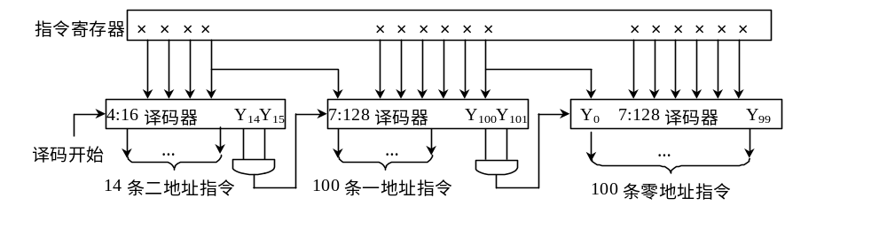
图5-20 指令译码逻辑图
2.解：因为操作码字段固定为8位，所以最多能设计2⁸=256条指令。现已设计出K条二地址指令，L条零地址指令，所以这台计算机最多还能设计出（256-K-L）条单地址指令。
3.解：指令字长16位，地址码6位，二地址指令N条（N<16），还有(16-N)个编码用于扩展；地址码是6位，所以一地址指令最多可以有(16-N)×2⁶条。
4.解：由于指令总长度为16位，操作数地址为4位，则：
对于三地址指令，操作码长度为(16-4×3)=4位。
对于二地址指令，操作码长度为(16-4×2)=8位，可扩展位为8-4=4位。
对于一地址指令，操作码长度为(16-4)=12位，可扩展位为12-8=4位。
由于三地址指令有M条，而三地址指令最多有2⁴条，所以留有(2⁴-M)个编码用于扩展到两地址指令。
二地址指令N条，而二地址指令最多有(2⁴-M)×2⁴条，所以留有[(2⁴-M)×2⁴-N]个编码用于扩展到一地址指令。
根据以上分析，一地址指令条数 = [(2⁴-M)×2⁴-N]×2⁴。
5.解：表5-14（a）的填写如表5-14（b）所示。
表5-14（b） 答案
寻址方式 | I | X | 有效地址EA | 操作数
直接 | 0 | 00 | EA=D=100H | 80H
相对 | 0 | 01 | EA=(PC)+D=2100H | 165H
变址 | 0 | 10 | EA=(R)+D=1100H | 181H
寄存器 | 0 | 11 | EA=R | 1000H
间接 | 1 | 00 | EA=(D)=80H | 40H
相对间接 | 1 | 01 | EA=((PC)+D)=165H | 66H
变址间接 | 1 | 10 | EA=((R)+D)=181H | 100H
寄存器间接 | 1 | 11 | EA=(R)=1000H | 256H
6.解：（1）使用变址寻址，指令地址码部分是偏移值，主地址值在寄存器中，操作数在内存单元(23A0H+001AH)=23BAH中，所以取出的数为1748H。
（2）使用间接寻址，指令地址码部分是操作数的地址，即操作数在地址001AH中为23A0H，所以取出的数为2600H。
（3）使用相对寻址，指令地址码部分是下一条指令相对本指令所在位置的偏移。因为正在执行的指令所在地址为1F05H，设正在执行的指令占2个字节，则下一条指令在(1F05H+2+1AH)=1F21H中，故转移地址为1F21H。
7.解：（1）立即寻址，(累加器) = 20。
（2）直接寻址，(累加器) = (20) = 30。
（3）间接寻址，(累加器) = ((20))= (30) = 40。
（4）立即寻址，(累加器) = 30。
（5）直接寻址，(累加器) = (30) = 40。
（6）间接寻址，(累加器) = ((30))=(40) = 50。
8.解：机器字长16位，主存容量128KB=64K字。共128条指令，OP字段占7位（在此设成8位，最高位为0表示单字长指令格式，最高位为1表示双字长指令格式）。单字长指令格式如下：
15 | 14 8 | 7 | 6 4 | 3 | 2 0
0 | op | X | Rs | X | Rd
在此单字长指令格式中，X=0表示寄存器直接寻址；X=1表示寄存器间接寻址，用于算术逻辑和I/O类指令。
双字长指令格式如下：
15 14 8 7 6 5 4 3 2 1 0
0 | OP | 0 0 | X | Rd
D
在此双字长指令格式中，寻址方式由寻址模式X定义。双字长用于访问主存的指令。
X=000 直接寻址 EA=D(64K)
X=001 立即数 D=操作数
X=010 相对寻址 EA=(PC)+D，PC=16位
X=011 基址寻址 EA=(Rd)+D，Rd=16位
X=100 间接寻址 EA=(D)
X=101 变址寻址 EA=(Rx)+D，Rx=16位
9.解：（1）采用16位字长的指令时，优点是节省硬件（包括CPU中的通用寄存器组，ALU与主存储器），缺点是指令字长较短，操作码字段不会很长，所以指令条数受到限制；为了在有限的字段内确定操作数地址，可能要采用较复杂的寻址方式，从而使指令执行的速度降低。当采用24位字长的指令结构时，其优缺点正好相反。具体讲，按所给条件，16位字长的指令格式方案如下：
15 10 9 8 7 4 3 0
OP X R₁ R₂
其中OP字段可指定64条指令；X为寻址模式，与R₁通用寄存器组一起形成一个操作数。具体定义如下：
X=00 寄存器直接寻址 E=R_{1i} i = 0～15
X=01 寄存器间接寻址 E=(R_{1i})
X=10 基地址方式0 E=((R_{b0})+(R_{1i}))
X=11 基地址方式1 E=((R_{b1})+(R_{1i}))
其中R_{b0}，R_{b1}分别为两个20位的基地址寄存器。
24位字长指令格式方案如下：
6 3 4 3 4 4
OP X₁ R₁ X₂ R₂
其中OP占6位，64位条指令。X₁，X₂为两组寻址模式，分别与R₁和R₂通用寄存器组组成双操作数字段。由于X₁，X₂各占3位，所以可指定8种寻址方式。
比较两种方案，从性能价格比衡量，16位字长指令的方案较优。
（2）如果选用24位的指令字长，基地址寄存器没有必要保留。因为通用寄存器长度为24位，足以覆盖1M字的空间。
10.解：（1）操作数字段OP可以指定2⁶=64种基本操作。（2）单字长（16位）两地址指令。（3）源寄存器和目标寄存器都是通用寄存器（各指定16个），所以是RR型指令，两个操作数均在通用寄存器中。（4）这种指令结构常用于算术/逻辑运算类指令，执行速度最快。
11.解：（1）操作码字段为6位，可指定2⁶ = 64种操作，即64条指令。（2）单字长（32位）二地址指令。（3）一个操作数在源寄存器（共16个），另一个操作数在存储器中（由变址寄存器内容 + 偏移量来决定），所以是RS型指令。（4）这种指令结构用于访问存储器。
12.解：（1）因为2¹⁸=256K，所以地址码域=18位，操作码域=6位。指令长度=2+6+3+3+18=32位。
（2）此时指定的通用寄存器用作基址寄存器（16位），但16位长度不足以覆盖1M字地址空间，为此将通用寄存器左移，4位低位补0形成20位基地址，然后与指令字形式地址相加得到有效地址，可访问主存1M地址空间中任何单元。
13.解：（1）地址码域=14位，2¹⁴=16 384，操作码域=7位，指令字长度=14+7+3+1=25位。
（2）此时指定的通用寄存器用作基址寄存器（12位），但12位长度不足以覆盖16K地址空间，为此可将通用寄存器内容（12位）左移2位低位补0以形成14位基地址，然后与形式地址相加得一地址，该地址可访问主存16K地址空间中的任一单元。
（3）可采用间接寻址方式来解决这一问题，因为不允许改变硬件结构。
14.解：因为SPARC机约定R₀的内容恒为0，而且立即数作为一个操作数处理，所以某些指令可以替代实现。由此可体会到“精简指令系统”的含义和用意。答案见表5-15（b）。
表5-15（b） 6条指令的SPARC机的替代指令及实现方法
指令 | 功能 | 替代指令 | 实现方法
MOV | 寄存器间传送数据 | ADD（加法） | R_{s}+R₀→R_{d}
INC | 寄存器内容加1 | ADD（加法） | 立即数imm13=1，作为操作数
DEC | 寄存器内容减1 | SUB（减法） | 立即数imm13=-1，作为操作数
NEG | 取负数 | SUB（减法） | R₀-R_{s}→R_{d}
NOT | 取反码 | XOR（异或） | 立即数imm13=-1，作为操作数
CLR | 清除寄存器 | ADD（加法） | R₀+R₀→R_{d}
_{15.解：（1）MOV R0，R}1
机器代码格式： | 1001 | 000 | 000 | 000 | 001
源操作数有效地址EA= R₀，源操作数D=(R₀)= 100。
指令执行后(R₁)= D = 100。
_{（2）MOV (R0)，R}1
机器代码格式： | 1001 | 001 | 000 | 000 | 001
源操作数有效地址EA = (R₀) = 100，源操作数D = ((R₀)) = 200。
指令执行后(R₁)= D = 200。
_{（3）MOV 100(R0)，R1}
机器代码格式： | 1001 | 010 | 000 | 000 | 001
 | 100
源操作数有效地址EA = (R₀)+100 = 200，源操作数D= (EA) =(200) = 500。
指令执行后(R₁) = D = 500。
_{（4）MOV @100 (R0)，R}1
机器代码格式： | 1001 | 011 | 000 | 000 | 001
 | 100
源操作数有效地址EA=((R₀)+100)=500，源操作数D= (EA) = (500) = 1001011000000001（二进制）。
指令执行后(R₁) = D = 1001011000000001（二进制）。
（5）MOV 100，R₁
机器代码格式： | 1001 | 100 | 000 | 000 | 001
 | 100
源操作数有效地址EA = (PC)+100 = 504 + 100 = 604，源操作数D=(EA) = (604) = 200。
指令执行后(R₁) = D = 200。
（6）MOV @100，R₁
机器代码格式： | 1001 | 101 | 000 | 000 | 001
 | 100
源操作数有效地址EA = ((PC) + 100) = (504 + 100) = (604) = 200。
源操作数D= (EA) = (200) = 500。
指令执行后(R₁) = D = 500。
（7）MOV #100，R₁
机器代码格式： | 1001 | 110 | 000 | 000 | 001
 | 100
源操作数有效地址EA = 502，源操作数D = (EA) = (502) = 100。
指令执行后(R₁) = D = 100。
（8）MOV @#100，R₁
机器代码格式： | 1001 | 111 | 000 | 000 | 001
 | 100
源操作数有效地址EA = (502) =100，源操作数D = (EA) = (100) = 200。
指令执行后(R₁) = D = 200。
16.解：（1）第一种指令是单字长二地址指令，RR型；第二种指令是双字长二地址指令，RS型，其中S采用基址寻址或变址寻址，R由源寄存器决定；第三种也是双字二地址指令，RS型，其中R由目标寄存器决定，S由20位地址（直接寻址）决定。
（2）处理器完成第一种指令所花的时间最短，因为是RR型指令，不需要访问存储器。第二种指令所花的时间最长，因为是RS型指令，需要访问存储器，同时要进行寻址方式的变换运算（基址或变址），这也要时间。第二种指令的执行时间不会等于第三种指令，因为第三种指令虽也访问存储器，但节省了求有效地址运算的时间开销。
（3）根据已知条件：MOV(OP) = 0010101，STA(OP) = 011011，LDA(OP) = 111100，将指令的十六进制格式转换成二进制代码且比较后可知：
① (F0F1)H (3CD2)H 指令代表LDA指令，编码正确，其含义是把主存(13CD2)H地址单元的内容取至15号寄存器。
② (2856)H代表MOV指令，编码正确，含义是把6号源寄存器的内容传送至5号目标寄存器。
③ (6FD6)H是单字长指令，一定是MOV指令，但编码错误，可改正为(28D6)H。
④ (1C2)H是编码错误，可改正为(28C2)H，代表MOV指令。

第六章 中央处理器

一. 选择题
1. 分析： 80386SX是准32位的CPU，内部的数据总线为32位，外部的数据总线为16位。本题答案为：C。
2. 分析：程序计数器（PC）用以指出下条指令在主存中的存放地址，PC有自增功能。本题答案为：B。
3. 分析：PSW保留算术、逻辑运算及测试指令的结果状态。本题答案为：D。
4. 本题答案为：C。
5. 分析：计算机主频的周期是指时钟周期。本题答案为：B。
6. 分析：一节拍脉冲持续的时间长短是时钟周期。本题答案为：C。
7. 分析：组合逻辑型控制器又称硬连线控制器。本题答案为： A。
8. 分析：微程序存放在控制存储器中。本题答案为：A。
9. 分析：由水平型微指令解释机器指令的微程序，具有微指令字比较长，但微程序短的特点；垂直型微指令则相反，微指令字比较短而微程序长。本题答案为： B，D。

二. 简答题
1. 答：与硬连线控制器比较，微程序控制器具有规整性、可扩展性等优点，是一种用软件方法来设计硬件的技术。它可实现复杂指令的操作控制，且极具灵活性，可方便地增加和修改指令。
2. 答：计算机的基本工作由指令控制。指令的操作不仅涉及CPU内部，还涉及内存和I/O接口。另外，指令的繁简程度不同，所需要的执行时间也有很大差异。如何根据具体情况实施不同的控制，就是控制方式所要解决的问题。
控制器有三种控制方式：同步控制、异步控制和联合控制。
3. 答：指令周期是指取出并执行一条指令的时间。CPU周期也称为机器周期，通常指从内存读取一个指令字的最短时间。时钟周期又称节拍周期，是处理操作的最基本单位。指令周期包含若干个CPU周期，而一个CPU周期又包含若干个时钟周期。指令的解释有组合逻辑型、存储逻辑型和结合型3种控制方式。

三. 综合题
1. 解：此方法与下址字段法有些类似。
微指令格式为：
转移地址字段BAF 转移控制字段BCF 微命令字段
设控制存储器为1K，微程序计数器μPC为10位，BAF也为10位。
图8-8中有11条微指令，地址需4位编码，假设将其中的取指微指令放在000H单元中，其余微指令安排在110H～11FH这16个单元中。BCF的定义如下：
BCF=0；由PC计数得到下址地址。
BCF=1；无条件转移。
BCF=2；由ADD控制修改μPC₂或由SUB控制修改μPC₁。
BCF=3；由IR₁₇ IR₁₆控制修改μPC₃ μPC₂。
BCF=4；由C控制，C=0则转移，否则μPC₁计数。
110H～11FH的地址中只有低4位在变化，所以地址只需修改低4位，转移地址修改方案如下：

μPC₃ μPC₂ μPC₁ μPC₀

IR₁₇ IR₁₆ ADD SUB
3 2
地址转移逻辑表达式为：μPC₃= IR₁₇·3·T₂ μPC₂= IR₁₆·3·T₂
μPC₁=ADD·2·T₂ μPC₀= SUB·2·T₂
地址安排如图1所示。
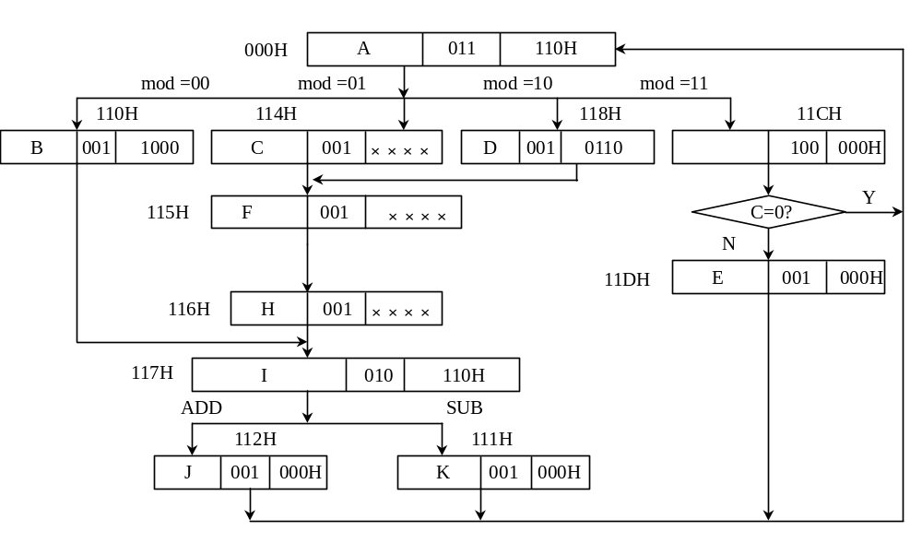

图1 增量方式与断定方式结合法的微地址安排
通常第一条微指令安排在000H号单元。
000H号单元是多路分支转移，按修改方案分别转到110H、114H、118H、11CH这四个单元。
110H号单元执行完后无条件转移到117H。
114H号单元执行完后计数到地址115H；115H号单元执行完后计数到地址116H；116H号单元执行完后计数到地址117H；117H号单元执行完后由ADD控制转移到112H或由SUB控制转移到111H；112H号单元执行完后无条件转移到000H，开始下一条微指令的执行；111H号单元执行完后无条件转移到000H，开始下一条微指令的执行。
118H号单元执行完后无条件转移到115H。
11CH单元是一条空操作微指令，当C=0时转000H单元，否则μPC+1到11DH单元。
11DH号单元执行完后无条件转移到000H，开始下一条微指令的执行。
增量方式与断定方式结合法的微程序控制器组成框图如图2所示。
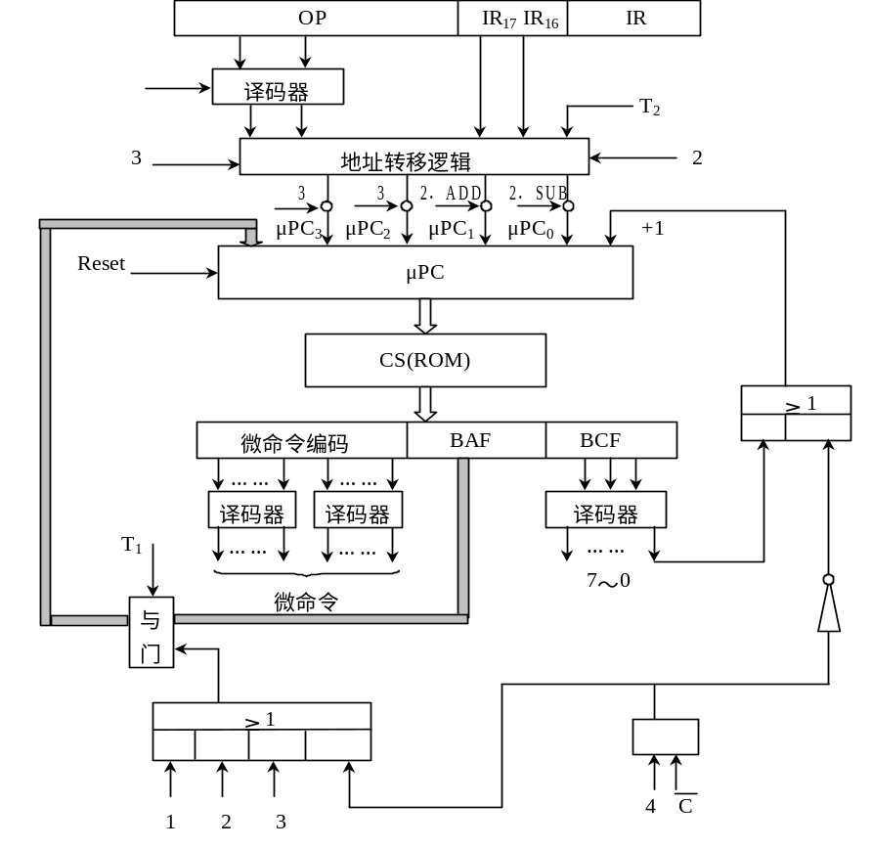

图2 增量与断定方式结合法的控制器组成框图
2. 解：
（1）主频为200MHz，所以，主频周期=1/200MHz=0.005μs。
每个指令周期平均为2.5个CPU周期，每个CPU周期平均包括2个主频周期，所以，一条指令的执行时间=2×2.5×0.005μs =0.025μs。
该机平均指令执行速度=1/0.025=40MIPS。
（2）每条指令平均包括5个CPU周期，每个CPU周期又包含4个主频周期，所以，一条指令的执行时间=4×5×0.005μs =0.1μs。
该机平均指令执行速度=1/0.1=10MIPS。
由此可见，指令的复杂程度影响指令的平均执行速度。
3. 解：
（1）数据通路及控制信号如图3所示。
（2）三条MOV指令的操作流程图如图4所示。指令ADD R₂,(R₁)的操作流程及微操作序列如图5所示。
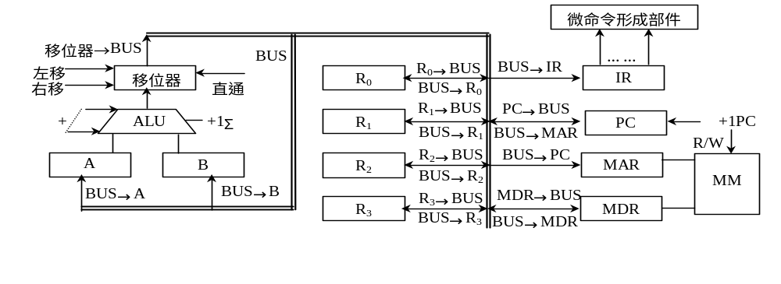

图3 数据通路及控制信号
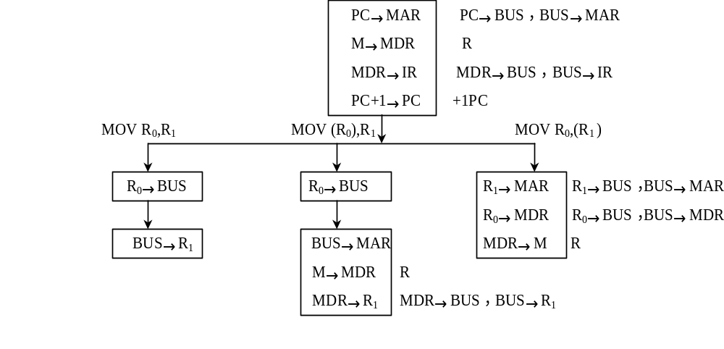

图4 三条MOV指令的操作流程图

PC→MAR PC→BUS，BUS→MAR

MM→MDR R

MDR→IR MDR→BUS，BUS→IR

R₂→A R₂→BUS，BUS→A

R₁→MAR R₁→BUS，BUS→MAR

MM→MDR R

MDR→B MDR→BUS，BUS→B

A+B→MDR +，移位器→BUS，BUS→MDR

MDR→MM W

图5 ADD R₂,(R₁)的操作流程及微操作序列
4. 解：所需时间=(100+7)×T=107T。
在饱和段流水线每T时间完成一个任务，流水线满负荷工作。
5. 解：
（1）流水线的操作周期应按各步操作的最大时间来考虑，即流水线的时钟周期为100ns。
（2）若相邻两条指令发生数据相关，就停顿第2条指令的执行，直到前面的指令结果已经产生，因此至少要推迟2个CPU周期。
（3）若对硬件加以改进，如采用专用的通路技术，那么第2条指令的执行不会被推迟。

第七章 系统总线

一. 填空题
1. 分析：总线是连接计算机中CPU、内存、辅存、各种输入/输出控制部件的一组物理信号线及其相关的控制电路。它是计算机中用于在各部件间运载信息的公共设施。它有三类信号：“数据信号”、“地址信号”和“控制信号”。本题答案为：总线。
2. 分析：根据总线的定义可知。本题答案为：芯片。
3. 分析：根据单向总线的定义可知。本题答案为：单向总线。
4. 分析：总线通信同步方式规定了实现总线数据传输的定时规则，即总线协议；决定哪个设备进行总线控制的方式称为总线裁决方式。本题答案为：①总线裁决；②总线协议。
5. 分析：数据传输速率是衡量总线性能的一个重要指标。本题答案为：数据传输速率。
6. 分析：总线通信同步方式规定了实现总线数据传输的定时规则，即总线协议。本题答案为：实现总线数据传输的定时规则。
7. 分析：内部总线是指CPU内部连接各寄存器及运算部件之间的总线。本题答案为：.CPU；数据传输线；三态缓冲门；多路开关
8. 分析：决定哪个设备进行总线控制的方式称为总线裁决方式。本题答案为：主设备；控制权；总线仲裁
9. 分析：总线带宽 单位时间内总线上可传输的数据量。 本题答案为：总线带宽；传输速率； 264MB/S
10. 分析：总线控制方式可分为集中式和分布式。本题答案为：集中；分布。
11. 分析：由串行和并行传输定义可知。本题答案为：少。
12. 分析：由菊花链方式定义可知。本题答案为：越高。
13. 分析：由计数器定时查询方式定义可知。本题答案为：设备号与计数值相同。
14. 本题答案为：串行与并行。
15. 分析：集中式仲裁有链式查询方式、计数器定时查询方式和独立请求方式。本题答案为：总线的使用权；链式查询方式；计数器定时查询方式；独立请求方式。
16. 分析：总线仲裁部件通过采用公平策略或优先级策略。本题答案为：优先级；公平；总线控制
17. 分析：根据总线仲裁分类可知。本题答案为：位置；②集中式；分布式
18. 分析：根据PCI定义可知。本题答案为：同步定时；集中式；自动配置。

二. 选择题
1. 本题答案为：A。
2. 分析：由系统总线的定义可知。本题答案为：D。
3．分析：参见总线的分类以及定义。本题答案为：A。
4. 分析：根据总线的传送方式可以将总线分为数据总线、地址总线、控制总线三类。本题答案为：B。
5. 分析：时钟发生器是为协调计算机系统各部件工作，需有一种器件来提供统一的时钟标准。本题答案为：C。
6. 分析：地址线的功能是用于指定主存和I/O设备接口电路的地址。本题答案为：D。
7. 本题答案为：D。
8. 分析：由菊花链方式定义可知。本题答案为：A。
9. 分析：由计数器定时查询方式的定义可知。本题答案为：C。
10. 分析：由计数器定时查询方式的定义可知。本题答案为：A。
11. 分析：在独立请求方式下，若有几个设备，则有几个总线请求信号和几个总线响应信号。本题答案为：A。
12. 分析：根据链式查询方式定义可知。本题答案为：B。

三. 简答题
1. 分析：(1)单总线结构
它是用一组总线连接整个计算机系统的各大功能部件，各大部件之间的所有信息传送都通过这组总线。其结构如图1所示。
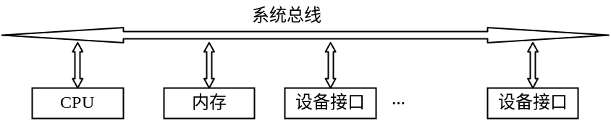
图1 单总线结构
单总线的优点是允许I/O设备之间或I/O设备与内存之间直接交换信息，只需CPU分配总线使用权，不需要CPU干预信息的交换。所以，总线资源是由各大功能部件分时共享的。
单总线的缺点是：由于全部系统部件都连接在一组总线上，总线的负载很重，可能使其吞吐量达到饱和甚至不能胜任的程度，故多为小型机和微型机采用。
(2)双总线结构
它有两条总线：一条是内存总线，用于CPU、内存和通道之间进行数据传送；另一条是I/O总线，用于多个外围设备与通道之间进行数据传送。其结构如图2所示。
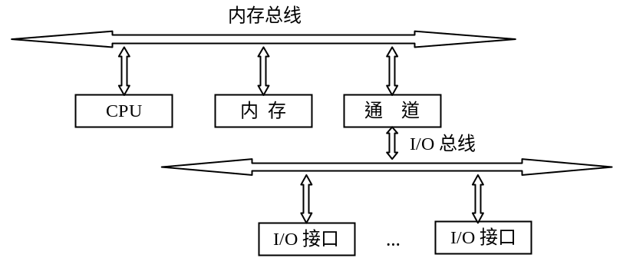
图2 双总线结构
双总线结构中，通道是计算机系统中的一个独立部件，使CPU的效率大为提高，并可以实现形式多样且更为复杂的数据传送。双总线的优点是以增加通道这一设备为代价的，通道实际上是一台具有特殊功能的处理器，所以双总线通常在大中型计算机中采用。
(3)三总线结构
即在计算机系统各部件之间采用三条各自独立的总线来构成信息通路。这三条总线是：内存总线，输入/输出(I/O)总线和直接存储器存取(DMA)总线，如图3所示。
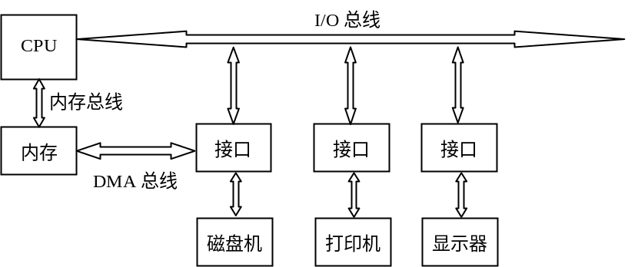
图3 三总线结构
内存总线用于CPU和内存之间传送地址、数据和控制信息。I/O总线供CPU和各类外设之间通信用。DMA总线实现内存和高速外设之间直接传送数据。
一般来说，在三总线系统中，任一时刻只使用一种总线；若使用多入口存储器，内存总线可与DMA总线同时工作，此时三总线系统可以比单总线系统运行得更快。但是三总线系统中，设备到设备不能直接进行信息传送，而必须经过CPU或内存间接传送，所以三总线系统工作效率较低。
2. 答：总线结构对计算机系统性能的影响主要体现在以下几个方面：
1) 最大存储容量 单总线系统中，外设与内存统一编址，因此内存容易受外设数量的影响。 双总线系统中，存储容量不会受外围设备数量的影响。
2) 指令系统 双总线系统必须有专门的I/O指令系统；单总线系统访问内存和I/O使用相同指令。
- 吞吐量 总线数量越多，吞吐量越大。
3. 答：计算机系统中采用总线结构便于故障诊断与维修，便于模块化结构设计、简化系统设计，便于系统的扩展和升级，便于生产各种兼容的软硬件。
4. 答：在物理层提高总线的性能主要是提高总线信号速度，其主要措施有：增加总线宽度，增加传输的数据长度，缩短总线长度，降低信号电平，采用差分信号，采用多条总线等等。
5. 答：在逻辑层可通过改进总线协议来提高总线的性能。具体措施有：简化总线传输协议，采用总线复用技术，采用消息传输协议。

第八章 外围设备

一. 选择题
1. 分析：主机从外部获取信息的设备称为输入设备。本题答案为：C。
2. 分析：由分辨率定义可知。本题答案为：D。
3. 分析：外围设备是为计算机及其外部环境提供通信手段的设备。因此，除计算机主机以外的设备原则上都叫外围设备。外围设备一般由媒体、设备和设备控制器组成。本题答案为：B。
4. 分析：由输出设备的定义可知。本题答案为：B。

二. 填空题
1. 分析：外部设备一般分为输入设备、输出设备、外存储器、终端设备、其它含义的外部设备。答：本题答案为：输入设备、输出设备、外存储器、终端设备、其它含义的外部设备。
2. 分析：印字原理分类，打印机可分为击打式和非击打式两大类。答：本题答案为：击打式、非击打式。
3.答：本题答案为：机械鼠标（半光电鼠标）、光电鼠标。

三.简答题
1. 答：这种键盘按键很少，一般不超过十几个，最多几十个，可以分为独立按键式键盘和行列式键盘两种。
1） 独立按键式键盘
这种键盘是一个按键对应一位数据线，当键不按下时，相应的数据线为高电平；反之按下时，则为低电平。CPU可以通过检测数据线的电平高低来判断是否有键按下，以及按下的是哪个键。这种键盘无论从原理上还是设计上都很简单，缺点就是因为受到接口数据线的限制，按键的个数不能太多。
2）行列式键盘
行列式键盘也称为矩阵式键盘，按键设置在行和列的交叉处，行列线分别连接到按键开关的两端。判断哪一个键被按下，是通过对键盘扫描来实现的。这里，我们以4行4列的16键键盘为例，介绍三种常用的扫描方法。
（1) 行反转法
其工作原理是：首先，对所有的行全部置为1，对所有的列全置为0，取行扫描值；然后对所有的行全置为0，对所有列全部置为1，取列扫描值。若任何键都未被按下，则行和列的扫描值皆为全1；若有一个键被按下，则该键所在的行和列的扫描值皆为0，如图1所示。
图中，黑点表示被按下的键。根据行和列扫描值中0所在的位，就可以确定被按下的键所处的行和列，就可以确定是哪个键被按下的。
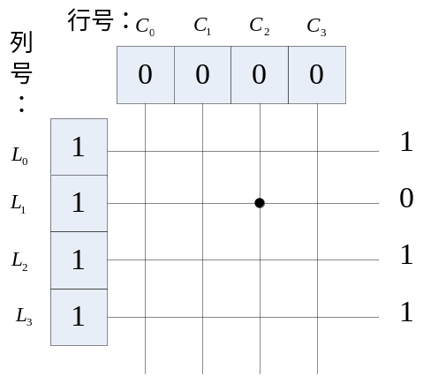
(a)行扫描值

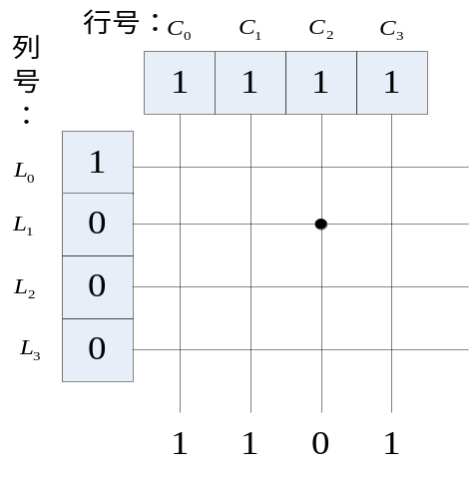
(b)列扫描值

图1 行反转扫描法原理图
（2) 行扫描法
其工作原理是：将所有行和列置为全1，然后分别将各列的值依次变为0，并逐一读取行扫描值。如果任何键都未被按下，则每次的扫描值皆为全1；如果有键被按键下，则该键所对应行的输出值为0，如图2所示。同样，图中的黑点表示被按下的键。根据行扫描值以及0所在的列，就可以确定被按下的键。

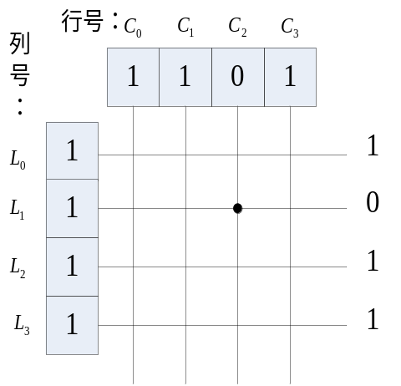

图2 行扫描法原理图
（3) 行列扫描法
其工作原理是：首先，按照行扫描法，依次把各列的值变为0，同时读取各个对应的行扫描值；反之，依次把各行的值变为0，同时读取各对应的列扫描值。如果任何键都没有被按下，则所有的行和列扫描值皆为全1；如果有键被按下，则行和列扫描值都不会是全1。根据行扫描值部位全1时0所在的列和列扫描值部位全1时0所在的行，就可以确定键的位置，如图3所示。
在这种方法中，行和列的位置是分别由各自的步进计数值确定的，这样就大大的减少了输出端的复杂程度。
无编码键盘的优点是结构简单，实现比较容易，所以很适应专用的控制设备采用。其缺点是:占据的接口数据线较多，键盘扫描工作采用软件，工作速度较慢。
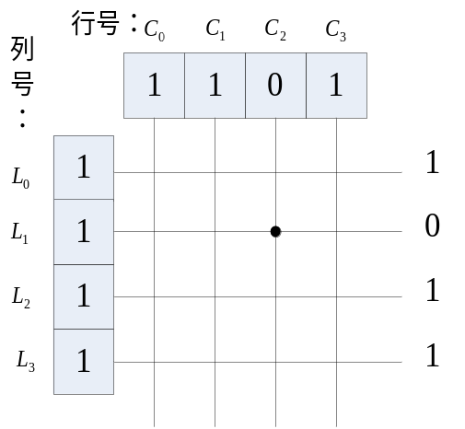

(a)行扫描值

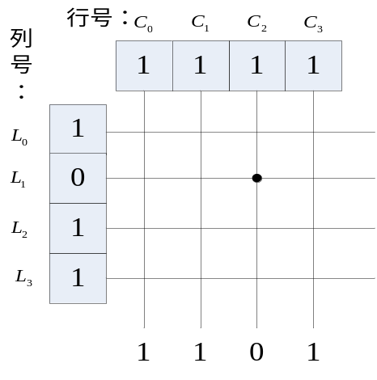
(b)列扫描值

图3 行列扫描法原理图
2. 答：本题答案：激光打印机与喷墨打印机相比，其价格高但其打印质量好，速度快，安静等特点，一般激光打印机用于办公室以及家庭居多。激光打印机可以使用普通纸张，输出速度高，一般可达10000行/分(高速的可达到70000行/分)，印字质量好，普通激光打印机的印字分辨率可达300DPI(每英寸300个点)或400DPI。字体字形可任意选择，还可打印图形、图像、表格、各种字母、数字和汉字等字符。
激光打印机是非击打式硬拷贝输出设备，是逐页输出的，故又有“页式输出设备”之称。普通击打式打印机是逐字或逐行输出的。页式输出设备的速度以每分钟输出的页数PPM(Pages Per Minute)来描述。高速激光打印机的速度在100PPM以上，中速为30~60PPM，它们主要用于大型计算机系统。低速激光打印机的速度为10~20PPM或10PPM以下，主要用于办公室自动化系统和文字编辑系统。
1) 激光打印机的基本构件
激光打印机是采用电子照相技术印字原理的打印机，基本原理与静电复印机相似。其主要包括激光扫描装置、感光鼓、碳粉仓、纸张传送装置等组成，此外还有粘合装置、清洁刀片、进纸器和出纸托架。
(1) 激光扫描装置
激光扫描装置是激光打印机的核心部分，也称激光打印头，由光源、光调制器、光偏转器等组成。
(2) 感光鼓
感光鼓是成像的核心部件，它一般是用铝合金制成的一个圆筒，鼓面上再涂一层感光材料。激光打印机工作时，首先将感光鼓在黑暗中均匀地充上负电荷，当激光束投射到鼓的表面上的某个点时，这个点的静电就被释放掉，这样在感光鼓的表面便产生一个不带电的点，从而形成字符的静电潜像。
(3) 碳粉仓(硒鼓)
碳粉仓顾名思义是用来盛放碳粉的装置。碳粉是从许多特殊的合成塑料炭灰、氧化铁中产生的，碳粉原料被混合、熔化、重新凝固，然后被粉碎成大小一致的极小颗粒。碳粉越细微和均匀，打印出来的图像就越细致。
(4) 纸张传送装置
纸张传送装置是激光打印机嘴重要的机械装置。该装置是通过两根由马达驱动的滚轴来实现对纸张的传送。纸张由进纸器开始，经过感光鼓和加热滚轴等部件，最后再被送出打印机实现打印过程。
(5) 粘合装置
纸张通过传送装置经过感光鼓时，感光鼓表面的碳粉又被吸附到纸的表面，这时纸的表面虽然由碳粉形成了图像，但是这些碳粉对纸张的吸附力不是很强，稍强一点的风就可以把这些碳粉吹离纸的表面，为了使得碳粉永久的吸附在纸张的表面，必须对碳粉进行粘合处理。因为溶化后的碳粉再凝固，就可以永久的粘在纸的表面，所以在激光打印机内部有两根紧靠在一起的非常热的滚轴，它们的作用便是对从其间经过的纸张加热，使得碳粉熔化从而粘合在纸张的表面，加热后的纸张最后输出到打印机的出纸托盘，完成打印过程。
2) 激光打印机的工作过程
一般来说，激光打印机的工作过程分为三个阶段：
(1) 处理阶段
在处理阶段，打印机控制器将正文和图形信号转化成光栅图，计算机输出的二进制字符编码信息，由接口控制器送到字形发生器，形成字符点阵的脉冲信息。
(2) 成像阶段
在成像阶段，信息经过频率合成和功率放大后加到扫描装置上，使得摄入的激光束衍射出字符的调制光束，并射入棱形柱多面转镜，然后广角聚焦镜将光色聚焦成所要求的光电尺寸，使得聚焦落在感光鼓表面上，在感光鼓表面形成静电潜像。
(3) 转印阶段
在转印阶段，经过了磁刷显影器显影，使得潜像变成可见的碳粉像，在转印区由于热滚定影，将碳粉像凝固在纸张上，即形成打印的字符和图形。
3. 答：本题答案：CRT显示器的组成部分：CRT显示器基本包括电子枪、加速结构、聚焦系统、偏转系统、荧光笔。其工作原理如下：高速的电子束由电子枪发出，经过聚焦系统、加速系统和磁偏转系统就会到达荧光屏的特定位置。由于荧光物质在高速电子的冲击下会发生电子跃迁，即电子吸收到能量从低能态变为高能态。由于高能态很不稳定，所以在很短的时间内荧光位置的电子会从高能态重新回到低能态，这时荧光屏的该点就会变亮。如果要在荧光屏上显示一副稳定的画面，就必须不断地发射电子束。
彩色CRT于单色CRT的原理是相似的，只是对于彩色CRT而言，通常用三个电子枪发射的电子束，经过顶色机构，分别触发红、绿、蓝三种颜色的荧光粉发光，按三基色迭加原理形成彩色图像。
4. 答：本题答案：液晶显示器的液晶是一种具有晶体特征的液体，一般为芳香族有机化合物。它在一定的温度范围里具有液体的流动性，又具有分子排列有序的晶体特点。
液晶显示器的主要类型：
LCD显示器分为无源阵列和有源阵列显示器两类：无源阵列显示器主要有STN-LCD(无源、单扫描扭曲向列液晶显示器)、快速响应LCD和DSTN-LCD(俗称伪彩显)，LCD(无源矩阵、双扫描扭曲向列液晶显示器)三种。有源队列显示器则主要又有薄膜晶体管有源阵列彩显TFT-LCD和黑矩阵两种。
(1)DSTN(Dual—Layer Super Twist Nematic)显示屏
DSTN显示屏不能算是真正的彩色显示器，因为屏幕上的每个像素的亮度和对比度不能独立的控制，它只能显示颜色的深度，与传统的CRT显示器的颜色相比相距甚远，即每个显示像素是单色的，因而也被称为伪彩显，彩色发光是由屏幕两侧或周围的彩色光源被激活所致，因此显示器在亮度、对比度、色度及响应速度等方面都较差。DSTN显示屏采用双扫描方式工作，即将屏幕分成同时进行刷新的两部分：—部分显示黑白图像；一部分为彩色网络矩阵．将每个像素分成3种原色，通过对3种颜色的控制，得到彩色显示图像。DSTN液晶显示器已经趋于被淘汰，TFT液晶显示器是如今的主流产品。
(2)TFT(Thin Film Transistor)显示屏
TFT液晶显示器同DSTN系列液晶显示器一样是由玻璃基板、ITO膜、配向膜、偏光板等部件组成，它也同样采用两个夹层间填充液晶分子的设计，只不过把DSTN上部夹层的电极改为FET晶体管，而下层改为共同电极。
有源阵列(TFT)显示器是一种真彩显，显示屏上每个像素后都有4个(1个单色、3个RGB彩色)相对独立的薄膜晶体管驱动发出彩色光，显示时，实际上控制的是每个晶体管的亮度来组成明暗不同的亮度和颜色。因此显示器在亮度、对比度、色度和响应速度等方面已经接近CRT显示器。
在光源设计上，TFT的显示采用“背投式”照射方式，即假想的光源路径不是像DSTN液晶那样的从上全下，而是从下向上，这样的做法是液晶的背部设置类似日光灯的光管。光源照射时先通过下偏光板向上透出，它也借助液晶分子来传导光线，由于上下夹层的电极改成FET电极和共同电极。
在FET电极导通时，液晶分子的表现如DSTN液晶的排列状态都会发生改变，也通过滤光和透光来达到显示的目的。但不同的是，由于FET晶体管具有电容效应，能够保持电位状态，先前透光的液晶分了会一直保持这种状念，直到FET电极下—次再加电来改变其排列方式。相对而言，DSTN就没有这个特性，液晶分了一旦没有施压，立刻就返回到原始状态，这是TFT液晶屏的优点。TFT显示屏具有视角宽、色彩和亮度好的特点，彩色还原能在16M色以上，DSTN这种显示屏的彩色还原能力无法达到16M，即真彩的最低彩色位数要求，尽管液晶显示器具有工作电压低、功耗低、体积小、重量轻、无闪烁等特点，目前应用非常广泛。
5. 答：本题答案：这是在响应时间上进行对比。先要说明，LCD是指液晶显示器，CRT是普通电子管扫描显示器。在相当长一段时间里，LCD的响应时间很长，如果在玩CS、赛车之类需要快速移动或做切换动作时，在显示器上能看出很明显的拖影，严重影响游戏者的判断和游戏的乐趣。因此在有玩游戏需求的电脑玩家中，LCD在相当长一段时间内卖不出去。而玩游戏却是目前大多数买电脑的最主要目的。为了打开这部分市场，在商家自已技术提高的前提下，几乎所有的商家都在大肆宣传其产品达到了CRT的响应速度，也就是说不会对玩游戏产生负面影响。当然，如果不玩游戏，对这方面可以忽略不计。
但是，值得注意的是，虽说LCD这两年在很多技术水平上有了长足的进步，但在色彩饱和度、明亮度、鲜艳程度、尤其是还原度和清晰度上，较CRT还有一定差距，高端产品这方面的差距已经比较小，但普通民用级产品差别还是很大的，因此不推荐用作图形图像处理、CAD制图等用途。这方面还是选入门级专业显示器，如三菱钻石珑，索尼特丽珑（19'以下已停产），或是艺卓、饭山、夏普、索尼的专业级LCD。
LCD(Liquid Crystal Display)液晶显示器，以这技术所制造的显示器厚度比一般的CRT显示器薄很多，因此在早期主要是用于笔记本型电脑上，现在市面流行的为TFT-LCD显示器。
CRT阴极管显示器的工作原理与电视机的显像管差不多，在真空的显像管中，把在尾端产生的电子照射到前方的磷质显示器。传统的CRT显示器由于需要内藏真空显像管，因此身形比LCD显示器大很多，此为LCD液晶显示器的其中一个优胜之处，由于体积较小，所以放置时的弹性也较大。而次要考虑的就是用户身体健康问题，由于传统的CRT显示器内含的电子光束在运作时会产生很多静电与幅射，因此长期使用，会对眼睛有损害，造成近视等问题。而LCD液晶显示器，由于运作时无须使用电子光束，因此没有静电与幅射这两种影响视力的问题存在。
传统的CRT显示器一般所标示的尺寸不是荧光幕的可视范围，如以一般的15寸显示器为例，虽然标明的尺寸为15寸，但其真正的可视范围可能只有14.1寸左右。如17寸的显示器可能只剩下15至16寸的可视范围。但是LCD液晶显示屏所标示的尺寸却是实际的可视范围，如一般的15.1寸的LCD液晶显示器的可视范围是完完全全的15.1寸，可方便用户选择。
由于现今的LCD液晶显示器能够以数字形式运作，但是由于要另购有数字插头的显示卡，所以目前的插头还是以传统的D-Sub为主。到底使用数字介面有何好处？好处就是如果显示器与显示卡双方也使用数字介面的话，在传输的过程中，便不会有信号的流失。同时，由于数字插头生产时所须使用的元件较少，所以可有助减轻成本。虽然现今大多数的液晶显示器能兼容现时流行的D-Sub插头，但其余的类比与数字的显示器插头之多却令人眼花撩乱。是传统的类比式的显示器插头，虽然不论用在传统的CRT显示器或是当前的主题LCD显示器，使用数字化接头的画质绝对比传统类比式的接头佳。但是如要使用新式的数字插头便需要购买设有该插头的显示卡，大大增加了整体的成本，因此厂商依然在设计时保留D-Sub插头，但当使用时可能会受干扰而使影像失真。

第九章 输入输出系统

一. 选择题
1. 分析：关中断后，可屏蔽中断得不到响应。本题答案为：C。
2. 分析：禁止中断的功能可以由中断允许触发器来完成；屏蔽中断的功能可以由中断屏蔽触发器来完成。本题答案为：B。
3. 分析：当有多台外设依次启动后，可同时进行数据交换的准备工作，CUP可按轻重缓急去处理几台外设的数据传送，从而实现了外设的并行工作。本题答案为：A。
4. 分析：CPU响应中断期间做保护断点和现场的工作，不执行原程序；在中断过程中当又有中断源提出中断时，若CPU处于开中断的状态，则CPU在执行完当前指令后响应新的中断；在中断响应中，保护断点和状态寄存器的工作是由CPU自动完成的，而保护其他现场的工作是用户编程完成。本题答案为：D。
5. 分析：中断系统是硬件和软件相互配合、相互渗透而使得计算机系统得以充分发挥能力的计算模式。本题答案为：C。
6. 分析：为了在中断处理结束后能正确地返回到中断点，在响应中断时，必须把当前的程序计数器PC中的内容（即断点）保存起来。本题答案为：B。
7. 分析：统一编址方式是把I/O端口当做存储器的单元进行分配地址。本题答案为：D。
8. 分析：在独立编址方式下计算机系统内有两个存储空间，一个是存储器地址空间，另一个就是I/O端口地址空间，访问I/O地址空间必须用专门的I/O指令。本题答案为：C。
9. 分析：在统一编址方式下，CPU访问端口如同访问存储器一样，所有访问内存指令同样适合于I/O端口，可以通过功能强大的访问内存指令直接对I/O端进行操作。B、C、D都不对。在单独编址方式下，访问I/O地址空间必须用专门的I/O指令。本题答案为：A。
10. 分析：数据缓冲器存放CPU和外设要交换的数据。本题答案为：A。
11. 分析：关中断后，可屏蔽中断得不到响应。本题答案为：C。
12. 分析：禁止中断的功能可以由中断允许触发器来完成；屏蔽中断的功能可以由中断屏蔽触发器来完成。本题答案为：B。
13. 分析：当有多台外设依次启动后，可同时进行数据交换的准备工作，CUP可按轻重缓急去处理几台外设的数据传送，从而实现了外设的并行工作。本题答案为：A。
14. 分析：CPU响应中断期间做保护断点和现场的工作，不执行原程序；在中断过程中当又有中断源提出中断时，若CPU处于开中断的状态，则CPU在执行完当前指令后响应新的中断；在中断响应中，保护断点和状态寄存器的工作是由CPU自动完成的，而保护其他现场的工作是用户编程完成。本题答案为：D。
15. 分析：中断系统是硬件和软件相互配合、相互渗透而使得计算机系统得以充分发挥能力的计算模式。本题答案为：C。
16. 分析：为了在中断处理结束后能正确地返回到中断点，在响应中断时，必须把当前的程序计数器PC中的内容（即断点）保存起来。本题答案为：B。
17. 分析：中断向量是中断源的中断服务程序入口地址的地址。本题答案为：C。
18. 分析：只有该触发器为“1”状态时，才允许处理机响应中断。本题答案为：B。
19. 分析：DMA操作结束、机器出现故障、执行“软中断”指令都会产生中断请求。而一条指令执行完毕可能响应中断请求，不会发生中断请求。本题答案为：B。
20.分析：微型机系统中，主机和高速硬盘进行数据交换一般采用直接存储器存取（DMA）方式；大、中型计算机系统中，主机和高速硬盘进行数据交换一般采用通道控制方式。本题答案为：B。
21. 分析：在大中型计算机系统中，系统所配备的外设种类多、数量大，因此通常采用通道控制方式。本题答案为：D。
22. 分析：在数组方式下必须传送一组数据。本题答案为：C。
23. 分析：字节多路通道主要用于连接大量的低速设备。本题答案为：B。
24. 分析：选择通道主要用于连接高速外围设备，如磁盘、磁带等，信息以成组方式高速传输。本题答案为：B。
25. 分析：通道要在CPU的I/O指令指挥下启动、停止或改变工作状态。本题答案为：D。
26. 分析：通道相当于一个功能单纯的处理机，它具有自己的指令系统，并可以执行由这些指令编写的通道程序。本题答案为：B。

二. 填空题
1. 分析：设备控制器的作用是控制并实现主机与外部设备之间的数据传送。本题答案为：①设备控制器；②适配器；③主机。
2. 分析：目前，小型机和微型机中大都采用程序查询控制方式、程序中断控制方式和DMA方式。本题答案为：①程序中断；②直接存储器存取（DMA）。
3. 分析：输入输出系统包括外围设备以及其与主机之间的控制部件。本题答案为：①输入/输出设备；②输入/输出接口。
4. 分析：统一编址方式是把I/O端口当做存储器的单元进行分配地址。本题答案为：①输入/输出设备中的各寄存器；②内存单元。
5. 分析：在统一编址方式下，所有访问内存指令同样适合于I/O端口。本题答案为：①访问内存；②相同。
6. 分析：在单独编址方式下，访问I/O地址空间必须用专门的I/O指令。本题答案为：①专门的输入/输出；②不同。
7. 分析：数据寄存器中存放CPU与外设交换的数据。本题答案为：I/O设备接口中的寄存器。
8. 分析：为使中断服务结束后，CPU能返回被中断程序的断点处继续执行，需对被中断程序的断点进行保护。本题答案为：①关中断；②保存现场信息。
9. 分析：由主机外部事件引起的中断称为外中断，外中断均是强迫中断。本题答案为：主机外部的中断信号。
10. 分析：CPU内部设置一个中断允许触发器，当其为“1”时允许CPU响应中断，当其为“0”时禁止CPU响应中断。本题答案为：①中断允许触发器；②“1”。
11. 分析：中断接口中为每个中断源设置一个中断屏蔽触发器，一般情况下当其为“0”时允许该中断源发出中断请求，当其为“1”时禁止该中断源发出中断请求。本题答案为：①中断屏蔽触发器；②“1”。
12．分析：现场信息一般指的是程序状态字，中断屏蔽寄存器和CPU中某些寄存器的内容。本题答案为：① 断点地址；② 状态寄存器；③ 堆栈。
13. 分析：在中断服务程序的保护和恢复现场之前要关中断，使处理现场工作不至于被打断。在中断服务程序的保护和恢复现场之后要开中断，为能再次响应中断请求做准备。本题答案为：关。
14. 分析：在保存现场的过程中，即使有更高级的中断源申请中断，CPU也不响应该中断；否则，如果现场保存不完整，在中断服务程序结束之后，也就不能正确地恢复现场并继续执行现行程序。本题答案为：完整性。
15. 分析：有些中断请求是不可屏蔽的。也就是说，不管中断系统是否开中断，这些中断源的中断请求一旦提出，CPU必须立即响应。本题答案为：不可屏蔽。
16. 分析：开中断将允许更高级中断请求得到响应，实现中断嵌套。本题答案为：多级中断。
17. 分析：一般情况下，在处理某级中的某个中断时，与它同级的或比它低级的新中断请求应该不能中断它的处理，而比它优先级高的新中断请求却能中断它的处理。本题答案为：① 嵌套；② 优先级高；③ 优先级低。
18. 分析：可屏蔽中断就是用户可以控制的中断，其途径是通过对CPU内的中断允许触发器的中断标志位IF的设置来禁止和允许CPU响应中断；中断屏蔽寄存器的作用是改变中断处理的优先级别。本题答案为：一是改变中断处理的优先级别，二是屏蔽一些不允许产生的中断。
19. 分析：DMA控制器从CPU完全接管对总线的控制，数据交换不经过CPU，而直接在内存与I/O设备之间进行。本题答案为：① 总线；② I/O设备。
20. 分析：DMA控制器从CPU完全接管对总线的控制，数据交换不经过CPU，而直接在内存与I/O设备之间进行。本题答案为：① 外围设备；② DMA控制器；③ 内存。
21. 分析:DMA方式即直接存储器存取方式，它是I/O设备与主存储器之间由硬件组成的直接数据通路。本题答案为：①直接存储器访问；②数据块传送。
22. 分析：在CPU启动通道后，通道自动地去内存取出通道指令并执行指令，直到数据交换过程结束才向CPU发出中断请求，进行通道结束处理工作。本题答案为：①通道方式；②DMA方式；③中断方式；④程序方式。
23. 分析：通道方式进一步减轻了CPU的工作负担，增加了计算机系统的并行工作程度。本题答案为：①程序查询；②中断；③DMA。
24.分析：数组多路通道在一段时间内只能够为一台设备传送数据，在此方式下必须传送一组数据。本题答案为：①1（单）；②数据传输；③数据块。
25. 分析：字节多路通道包括多个子通道，每个子通道服务于一个设备控制器，可以独立地执行通道指令。本题答案为：①多个；②字节。
26. 分析：通道相当于一个功能单纯的处理机，它具有自己的指令系统，并可以执行由这些指令编写的通道程序。本题答案为：① 处理器；② 指令和程序；③ 数据处理。

三. 简答题
1. 分析：外围设备接入计算机系统时，必须解决以下基本问题：
答：① 由于一般外围设备都有它自身的独立时钟，故把它们接入主机时，必须解决两个异步工作的系统之间同步或通信联络问题。
② 由于外围设备的工作速度远比主机慢，有的相差达几个数量级，故将它们相连时，必须解决速度匹配问题。
③ 由于外围设备的数据格式往往与主机内部的数据格式不同，故将它们相连时，必须解决数据格式的转换问题。
通过总线接口解决上述问题。
2. 答：中断处理过程如下：
① 设备提出中断请求。
② 当一条指令执行结束时CPU响应中断。
③ CPU关中断，不再响应其他中断请求。
④ 保存程序断点（PC）。
⑤ 硬件识别中断源（转移到中断服务子程序入口地址）。
⑥ 用软件方法保存CPU现场。
⑦ 为设备服务。
⑧ 恢复CPU现场。
⑨ CPU开中断，以便接收其他设备中断请求。
⑩ 返回主程序。
3. 答：大致可以分为以下几个过程：
① 中断申请。由中断源发出中断请求。
② 排队判优。若在某一时刻有多个中断源申请中断，需要通过判优部件选择一个中断源响应。
③ 中断响应。在允许中断的情况下，CPU执行完一条指令后开始响应中断。
④ 中断处理。CPU先关中断，然后保存当前程序的断点和现场，转入相应的中断服务程序，开中断，执行中断服务程序，执行完毕，先关中断，然后恢复现场和断点，开中断，返回原程序执行。
4. 答：程序I/O与中断I/O的差别主要有以下几点：
① 在程序I/O中，何时对何设备进行输入或输出操作完全受CPU控制；在中断I/O中，何时对设备操作由外围设备主动通知CPU。
② 程序I/O方式中，CPU与外围设备不能并行工作；中断方式由于不需要CPU与外围设备同步工作，所以它们可以并行操作。
③ 程序I/O方式无法处理异常事件，如掉电、非法指令、地址越界等；中断I/O方式可以处理随机事件，从而可以处理这些异常。
④ 程序查询方式的优点是硬件结构比较简单，缺点是CPU效率低，且只能进行数据传送。中断方式硬件结构相对复杂一些。
5. 答：CPU进入中断响应周期要完成：保存断点、暂不允许中断和引出中断服务程序等操作，即中断隐指令的任务。这些操作是由硬件直接实现的。
6. 答： DMA是程序中断传送技术的发展，在硬件逻辑机构的支持下，它以更快的速度、更简便的形式传送数据。两者之间的主要区别有：
① 中断方式通过程序实现数据传送，而DMA方式不使用程序，直接靠硬件来实现。
② CPU对中断的响应是在执行完一条指令之后，而对DMA的响应则可以在指令执行过程中的任何两个存储周期之间。
③ 中断方式不仅具有数据传送能力，而且还能处理异常事件。DMA只能进行数据传送。
④ 中断方式必须切换程序，要进行CPU现场的保护和恢复操作。DMA仅挪用了一个存储周期，不改变CPU现场。
⑤ DMA请求的优先权比中断请求高。CPU优先响应DMA请求，是为了避免DMA所连接的高速外设丢失数据。

